Франківський національний технічний університет нафти і газу
Кафедра нафтогазової геофізики

УДК 550.83
(індекс)

БАКАЛАВРСЬКА РОБОТА

Оцінка подібності результатів визначення коефіцієнта пористості
різними способами за допомогою математичної статистики
(назвароботи)

(назваосвітньоїпрограми)
103 – Науки про Землю
(шифріназваспеціальності)

________________Ільницький Андрій Володимирович____________
(прізвище,ім’я,по-батькові здобувачаосвітньогоступеня)

Науковий керівник _к. геол.н.____Розловська Світлана Євгеніївна_____
(прізвище,ім’я,по-батькові,науковийступінь,вченезвання)
Допущенодозахисту

Завідувачкафедри_________________проф. Федоришин Д.Д.
(посада) (підпис)(дата)(ініціалита прізвище)

Рецензент_____________________________________________
(посада) (підпис) (дата) (ініціали та прізвище)

Роботаміститьрезультативласнихдосліджень.Використанняідей,результатіві текстів інших авторів мають посилання на відповідне джерело

Івано-Франківськ– 2022 рік

МІНІСТЕРСТВО освіти і науки України
Івано-Франківський національний технічний університет нафти і газу
Інститут природничих наук та туризму
Кафедра нафтогазової геофізики
Спеціальність 103 -_ «Науки про Землю» ___

«ЗАТВЕРДЖУЮ»
Зав. кафедри нафтогазової геофізики

проф. Федоришин Д.Д.

«___» ___________ 20 року

ЗАВДАННЯ

НА БАКАЛАВРСЬКУ РОБОТУ

Студенту __Ілиницькому Андрію Володимировичу________________
прізвище, ім’я, по батькові

Тема роботи:__Оцінка подібності результатів визначення коефіцієнта пористості різними способами за допомогою математичної статистики

Затверджена наказом по університету №_122/7_від «_14_» _квітня 2021_р.

2. Термін здачі студентом закінченої роботи ____________

3. Вихідні дані до роботи: _ Спеціалізована література із ГДС та математичної статистики __________________________________________________

4. Зміст розрахунково-пояснювальної записки (перелік питань, що їх належить розробити):Побудова гістогам і кумулятивних кривих, визначення середнього значення, моди, медіани, дисперсії та середньо квадратичне відхилення (стандар), розрахунок надійних інтервалів середнього значення.

5. Перелік графічного матеріалу (з точним зазначенням обов’язкових креслень)
Презентаційне представлення результатів

6. Дата видачі завдання «_____»_____________20___р.

КАЛЕНДАРНИЙ ПЛАН

№  п/п | Номер і назва етапів бакалаврської роботи | Термін виконання етапів роботи
1 | Отримання завдання
2 | Підбір літературних джерел та складання плану
3 | Написання першого розділу
4 | Написання другого розділу
5 | Написання третього розділу
6 | Написання вступу і висновків

Здобувач вищої освіти_____________________/Ільницький А.В./__________
(підпис) (розшифровка підпису)

Керівник______________________________/Розловська С.Є./__________
(підпис) (розшифровка підпису

„____”______________ 20___р.

РЕФЕРАТ

Бакалаврську роботу викладено на 76 сторінках, містить 22 рисунки, 6 таблиць, 2 додатки.
Метою дослідження є аналіз результатів різних способів визначення коефіцієнта пористості.
У роботі наведено основні відомості про визначення коефіцієнта пористості за даними геофізичних досліджень свердловин. Розглянуто підходи математичної статистики з метою систематизації інформації та оцінки характеристик розподілу випадкових величин. Визначено основні статистичні характеристики розподілу коефіцієнта пористості.
Ключові слова: коефіцієнт пористості, математична статистика, гістограма, характеристики розподілу.
ABSTRACT

The bachelor's thesis is presented on 76 pages, contains 22 figures, 6 tables, 2 appendices.
The aim of the study is to analyze the results of different ways to determine the porosity coefficient.
The paper presents basic information on determining the porosity coefficient according to geophysical studies of wells. Approaches of mathematical statistics for the purpose of systematization of information and estimation of characteristics of distribution of random variables are considered. The main statistical characteristics of the porosity coefficient distribution are determined.
Key words: porosity coefficient, mathematical statistics, histogram, distribution characteristics.
ЗМІСТ

ВСТУП
1ПОНЯТТЯ КОЕФІЦІЄНТА ПОРИСТОСТІ ТА СПОСОБИ
ЙОГО ВИЗНАЧЕННЯ МЕТОДАМИ ГДС
1.1 Загальні поняття про коефіцієнт пористості
1.2 Визначення пористості порід колекторів
1.3 Визначеннякоефіцієнта пористості колекторів за
даними електричних методів
1.4 Визначення коефіцієнта пористості порід-колекторів за
даними методу ПС
1.5Визначення пористости пород за даними акустичного каротажу
1.6 Визначення пористості методом щільнисним
гамма-гама-каротажем
1.7 Інтерпретація кривих НГК і ННК способом опорного пласта
2 ПРИЗНАЧЕННЯ МАТЕМАТИЧНОЇ СТАТИСТИКИ ЯК ПІДХОДУ
ДО ОЦІНКИ ГЕОЛОГО-ГЕОФІЗИЧНИХ ДАНИХ
2.1 Основні поняття математичної статистики
2.2 Розподіл геологічних даних
2.3 Перевірка геолого-статистичних гіпотез
3 ЗАСТОСУВАННЯ СТАТИСТИЧНИХ ПАРАМЕТРІВ ДЛЯ ОЦІНКИ РЕЗУЛЬТАТІВ ВИЗНАЧЕННЯ КОЕФІЦІЄНТА ПОРИСТОСТІ
3.1 Побудова гістограми і кумулятивних кривих розподілу
3.2. Розрахунок числових характеристик розподілу
3.3 Визначення надійніх інтервалів середнього значення
ВИСНОВКИ
СПИСОК ВИКОРИСТАНИХ ДЖЕРЕЛ
Додаток А
Додаток Б

ВСТУП

Для вивчення деяких питань геодинаміки необхідною є апріорна інформація про пружні властивості гірських порід. Властивості геологічного розрізу залежать від цілої низки чинників, що змінюються не тільки по площі, а навіть у межах одних стратиграфічних відкладів. Тому актуальним завданням є врахування цих чинників, одним з яких є пористість порід. Цей чинник є також дуже важливим і для нафтогазопошукових робіт.
Для порівняння визначених величин коефіцієнта пористості різними способами необхідно використати апарат математичної статистики з метою систематизації отриманої інформації про К_{п} та оцінки характеристик розподілу цієї величини
Метою досліджень є аналіз результатів різних способів визначення коефіцієнта пористості. Методика включає зіставлення коефіцієнтів пористості, отриманих різними способами, з результатами досліджень кернового матеріалу. Для порівняння величин коефіцієнта пористості використано апарат математичної статистики з метою систематизації отриманої інформації та оцінки характеристик розподілу цієї величини.
Для доcягнення мети було поcтавлено такі завдання:
1. Розглянути підходи до визначення коефіцієнта пористості різними методами ГДС.
2. Розглянути підходи математичної статистики з метою систематизації інформації та оцінки характеристик розподілу випадкових величин.
3. Визначити основні статистичні характеристики розподілу коефіцієнта пористості, визначеного різними способами, охарактеризувати отримані результати.
Об’єкт доcлідження: данні коефіцієнта пористості, визначеного за результатами досліджень кернового матеріалу, за петрофізичними залежностями та за комплексои методів акустичного каротажу і гама-каротажу.
Предмет дослідження: статистичні параметри розподілу коефіцієнтів пористості.
Практичне значення отриманих результатів. Математична статистика дає змогу зіставити між собою виборки випадкових величин і перевірити достовірність конкретних результатів. Проаналізовані результати визначення пористості на основі обробки даних ГДС та керна дають підставу стверджувати, що вони є достатньо точними й їхнє використання можливе при непредставницькій вибірці кернового матеріалу.

1 ПОНЯТТЯ КОЕФІЦІЄНТ ПОРИСТОСТІ ТА СПОСОБИ ЙОГО ВИЗНАЧЕННЯ МЕТОДАМИ ГДС

1.1 Загальні поняття про коефіцієнт пористості

Гірська порода є багатофазною системою, яка складається з твердої фази (мінерального скелета) та порового простору та заповнена повітрям або рідиною. Пори в гірській породі можуть з’єднюватися один з одним або бути ізолюваним мінеральним скелетом. Пори відрізняються за походженням, розмірами, формою, умовами взаємозв'язку.
Пористість k_{п}або коефіцієнт пористості визначається як відношення обсягу пор V_{пор} до обсягу всієї породи в сухому стані і виражається в частках одиниці або відсотках

${ k}_{п}=\frac{V_{пор}}{V}∙100\%$ (1.1)

Коефіцієнт пористості може бути розрахований за питомою та об'ємною вагою породи

${ k}_{п}=\left(1-\frac{δ}{γ}\right)∙100\%,$(1.2)

де k_{п} – коефіцієнт загальної пористості, %; δ - об'ємна вага породи, г/см³; γ - питома вага породи, г/см³.
Пористість гірських порід невелика і зазвичай змінюється від часток відсотка до декількох відсотків: у напівгірських вона може досягати 15-20%. Виняток становлять деякі ефузиви: базальти, туфи, туффіти, і навіть крейда, опоки та інших, пористість яких складає 30-35%.
Загальна пористість піщаних і глинистих порід міняється у досить широких межах в залежності від форми та розміру складових частинок, щільності складання пор, перерізу і характеру цементації (таблиця 1.1).
Пористість неоднорідних за гранулометричним складом порід здебільшого менша, ніж однорідних, добре відсортованих, тому що в неоднорідних породах більш менші частинки знаходяться серед більших частинок і загальна щільність упаковки підвищується. Чим менший коефіцієнт неоднорідності гранулометричного складу порід, тим буде вище їх пористість. Деякі частинки неправильної форми, створюють велику мінливість пористості і збільшують її.
Незвичайний вплив на пористість порід має щільність складання. На рисунку1.1 помітно , що в залежності від щільності укладання рівновеликих частинок кулястої форми в незалежності від їх розміру коефіцієнт пористості може мінятись від 26% при укладання тетраедричного частинок до 48% при кубічній.

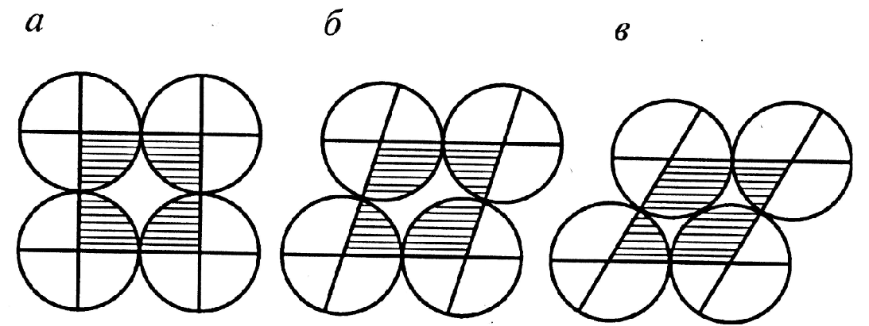

Рисунок 1.1. Зміна пористості породи, що складається з рівновеликих частинок кулястої форми, залежно від густини їх складання:
а- найбільш вільнескладання (k_{п}= 48%), б- середньої щільності (k_{п} = 40%),в- найбільш щільне (k_{п}= 26%)

В тонкозернистих породах, які мають велику питому поверхню, пористість буде вища, ніж у грубо-дисперснихпородахз менш питомою поверхнею. Згідно цього загальна пористість глинистих порід здебільшого вища, ніж пористість пісків, гравілистичних та інших уламкових порід, пори та порожнечі в останніх більші. У деяких типів глин вона може сягати 60%.

Таблиця 1.1 Коефіцієнти загальної пористості гірських порід
(за Г.А. Максимовичем)
Групи порід | Породи | Середня  пористость,%
Свіжі осадки | Ілиглонисті | 50,0
Грунти | Торф  Різноманітні типи грунтів | 80,0  55,0
Породи верньої  частини кори  вивітрювання | Піски  Ліс, лісоподібні суглинки  Покривні суглинки  Глини  Вапняні туфи | 35,0  45,0  35,0  35,0  25,0
Осадові породи | Піски пухкі  Піски ущільнені  Піщаники кайнозою та мезозою  Пісковики палеозою  Вапняки пористі,  доломітпористий  Глиниплатформних областей  Глинискладчастих областей  Гіпс  Ангідрит  Вугілля  Крейда  Опока | 35,0  25,0  20,0  10-12,0  5,0  40,0  20,0  3,0  1,0  4,0  30,0  35,0
Метаморфічніпородиди | Сланціглинисті, сланці  покрівельні  Сланцікремністі, мармур  Кварцити, гнейси, амфіболіти | 4,0  1,0  2,0
Магматичні породи | Порфірити  Граніти, сієніти  Ефузіви  Інтрузиви | 2,0  1,0  2,0  1,0

За загальною пористістю гірські породи діляться на три групи:
1) з низькоюпористістю, k_{п}до < 5%
2) зсередньоюпористістю, k_{п} до = 5-20%;
3) звисокоюпористістюk_{п}до > 20%.
За умовами походження відрізняють первинну пористість (сингенетичну) та вторинну (епігенетичну). Первинна пористість появляється у процесі формування породи: при охолодженні розплаву магми, його кристалізації та перекристалізації. У цих процесах виникають мікропори між гранями кристалівмінералів. В осадових породах вона утворюється в процесі осадонакопичення і подальшому діагенезі. Вона складається з порожнин між уламками кристалів мінералів, уламками порід, органічними відкладами. Пористість при діагенезі порід може виникати в результаті появи мікротріщин при дегідратації відкладів.
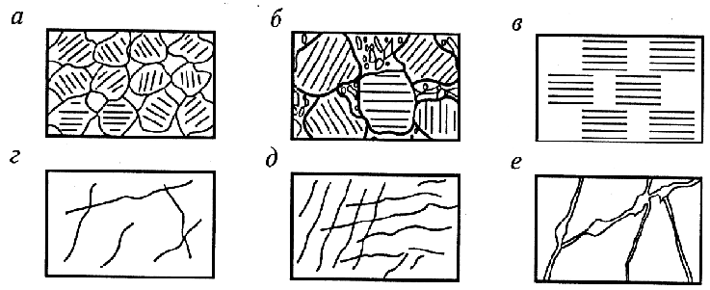

Рисунок 1.2. Прикладипервинної (а, б, в) та вторинної (г, д, е) пористості в уламкових, глинистих та карбонатних породах:
а – добре відсортованийвисокопористийпіщаник;б– погано відсортованийпіщаникзізниженоюпористістю; в-микрослоистыеглини; г –тріщинуватакарбонатна порода (k_{т} ~ 0,15%); д –те саме (k_{т} ~ 0,3%); е –тріщинувата, кавернознакарбонатна порода (k_{т} + k_{кав}~ 5%).

Вторинна пористість у гірських породах (каверни, тріщини, канали) появляється внаслідок перекристалізації елементів, що являють собою породу, розчинення та вилуговування окремих мінералів та цементу, ущільнення та розпушенення при впливі тектонічних сил, фізичного вивітрювання.
Для магматичних інтрузивних і метаморфічних порід головне значення має тріщинувата пористість. У ефузивних порід загальна пористість складається з тріщинуватої пористості та пористості, що утворюється при виділенні парів та газів. Для осадових порід характерна міжгранулярна пористість, а також кавернозна пористість, що виникає в результаті вилуговування кислими водами тріщинуватих карбонатних порід і гіпсів.
Залежно від причин, що породжують тріщинуватість гірських порід, а також від структури, текстури, мінералогічного складу в гірських породах утворюються різні тріщини по ширині, довжині та орієнтуванні у просторі. Тріщинуваті колектори поділяються на три типи (за В.М. Максимовим):
1) колектори кавернозного типу, приурочені в основному до карбонатних порід з кавернами та карстом, пов'язаними між собою мікротріщинами, якими здійснюється фільтрація рідин і газів;
2) колектори тріщинуватого типу, приурочені до карбонатних порід, щільних пісковиків, крихких сланців, пронизаних тріщинами, з яких фільтрація відбувається тільки по тріщинах з розкритістю 0,005-0,01 мм;
3) змішані колектори, що являють собою поєднання та переходи за площею та розміром першого, другого типу та пористого колектора.
Кількісна характеристика суто кавернозних гірських порід проводиться по коефіцієнту кавернозностіk_{кав}, що становить собою відношення сумарного обсягу всіх каверн V_{кав} до обсягу породи V, тобто

$k_{кав}=\frac{V_{кав}}{V}$чи $k_{кав}=1-\frac{V_{м}}{V} ,$(1.3)

де V_{м} – обсяг мінеральної частини породи.
Знаючи щільність мінеральної частини породи δ_{п}, і питома вага γ_{п}, можна записати

${ k}_{кав}=1-\frac{δ_{п}}{γ_{п}}$ . (1.4)

Кількісна характеристика тріщинних колекторів проводиться за коефіцієнтами густоти тріщин, тріщинної пористості і проникності.
Коефіцієнт густоти тріщин визначається за формулою

$α=\frac{a}{F}$ , (1.5)

де $a$-сумарна протяжність тріщин, мм; F –площа шліфу, мм². Коефіцієнт тріщинної пористості визначається за формулою

${ k}_{т}=b∙\frac{a}{F}$(1.6)

де b – розкриття (ширина) тріщин, мм.
При визначенні густини тріщин та тріщинноїa, b вимірювання проводяться у шліфі під мікроскопом.
Розмір окремих пор характеризується ефективним діаметром d_{еф} або поперечним перерізом. По ефективному діаметру (відповідно до Л.В. Пустовалову) виділяють:
• надкапілярні пори з діаметром більше 10⁻¹мм, що спостерігаються у відсортованих слабосцементованих породах (галечники, гравій, велико- та середньозернисті піски, уламки карбонатних порід, карстові породи);
• капілярні пори розміром 10⁻⁴-10⁻¹мм, характерні для погано відсо- ртованих, зцементованих порід (дрібнозернисті піски, пісковики, уламкові карбонатні породи);
•субкапілярні пори розміром 2·10⁻⁶-10⁻⁴мм, що спостерігаються в глинах, мікрокристалічних, мелоподібних вапняках, трепелах, попелових туфах.
Окрему групу утворюють тонкі мікропори з d_{еф}<2·10⁻⁶мм, властиві деяким типам природних цеолітів (галаузит, сенноліт).
Надкапілярні та капілярні пори утворюють макропори, що становлять основну ємність гранулярних колекторів.
Пори в породах можуть бути пов'язані між собою і з атмосферою або ізольовані один від одного. У першому випадку говорять про відкриту, а в другому - про закриту пористість.
Сума обсягів відкритих та закритих пор породи є її загальною пористістю

${ V}_{пор}=V_{п.о}+V_{п.з}$ (1.7)

У слабоглинистих, високо-пористихрихлих породах загальна та відкрита пористості відрізняються незначно. У глинистих породах, у яких присутні переважно субкапілярні пори, відмінність може бути значною.
У нафтопромислової геології при гідродинамічних розрахунках використовують поняття ефективної та динамічної пористості.
Коефіцієнт ефективної пористості k_{п.еф} характеризує корисну ємність породи по відношенню до нафти або газу і являє собою обсяг відкритих пор за винятком обсягу, заповненого фізично пов'язаною та капілярно-утримуваною водою

${ k}_{п.еф}=(V_{п.о}-V_{в.св})=k_{п.о}(1-k_{п.св})$ (1.8)

де k_{п.св} - коефіцієнт водонасичення, що визначає вміст пов'язаної води в одиниці обсягу пор; V_{п.св}- об'єм зв'язаної води.
Динамічна пористість k_{п.д}являє собою відношення об'ємом рідини, що фільтрується, в породі до обсягу породи при заданому градієнті тиску

$k_{п.д}=\frac{V_{д}}{V}$(1.9)

де V_{д}-об'єм рідини, що фільтрується; V-об'єм зразка породи.
Об'єм V_{д} визначає кількість видобутої нафти або газу.
Співвідношення між видами пористості - загальною, відкритою та динамічною - визначається типом гірських порід, їх походженням, розмірами пронизуючих їх пор і тріщин, цементацією порід.
Гірські породи з надкапілярними порами характеризуються майже одинаковою між собою загальною, відкритою та динамічною пористістю. У порід з капілярними порами загальна пористість перевищує відкриту, а остання –динамічну. Гірські породи з субкапілярними порами мають високу загальну пористість, але не мають відкритої і динамічної пористості.

1.2 Визначення пористості порід колекторів

Пористість за своїм утвореням може бути поділена як на первинну і вторинну. Первинна пористість або ще її називають міжзерновоюk_{п.м}вона є порововим простором між кристалами або зернами породи і між раковинами найпростіших організмів. Первинна пористість порід знижується під впливом підвищення ступеня цементації та ущільнення відкладів в процесі діагенезу. Саме це пояснює закономірне зменшення коефіцієнта пористості (1.10) із глибиною.
Вторинна пористість k_{п.вт}утворюється на етапі діагенезу і включає тріщини, які створилися під вливомхімічними, термічних і тектонічних процесів, а при хімічному перетворенні мінералів гірських порід та їх розчиненню утворюються каверни.
Для карбонатних колекторів найбільш характерологічна є тріщинна пористість, проте рідше для теригенних, які зазнали значного метаморфізму. В карбонатних колекторах поряд із міжзерневою пористістю k_{п.м} значну роль відіграють пори вториного походження. Загальний обсяг пор у них складає

${ k}_{п.з}=k_{п.м}+(1-k_{п.м})k_{п.вт}$, (1.10)
відповідно

$k_{п.вт}=(k_{п.з}-k_{п.м})/(1-k_{п.м})$ (1.11)

В залежності від переважаючого виду пористості виокремлюють тріщинуваті, тріщинувато-кавернозні, порово-кавернозно-тріщинуваті (змішані) або тільки порові (міжзернові) колектори.
Пори незалежно від походження поділяють на: відкриті, закриті та ефективні. Відкрита пористість створена системою сполучених між собою пор, закрита пористість - ізольваними порами. Обсягом порового простору визначається ефективна пористісь, за яким також можливий рух флюїдів (нафти, води, газу).
Щоб визначити пористість за результатами ГІС опираються на відмінності фізичних властивостей флюїду, який заповнює поровий простір колектора, його твердої фази та базується на індивідуальній, комплексній інтерпретації даних різних видів каротажу.

1.3 Визначення коефіцієнта пористості колекторів за даними електричних методів

За допомогою різних методів, таких як електричний або радіоактивний метод, при дослідження розрізів газових і нафтових свердловин можна визначити кофіцієнт пористості гірських порід. Проте ефективність цих розрахунків в певних геологічних умовах для різних методів різна. При вивченні піщано-глинитих порід-колекторів вірогідні результати отримують за даними електричних методів, а при вивченні гранулярних карбонатних порід – радіоктивних методів. Визначення коефіцієнта пористості тріщинних порід проводиться по результатам комплексної інтерпретації електричних і радіоактивних методів дослідження розрізів свердловин. Для того щоб визначити кофіцієнти пористості тріщинуватих порід восновному поводять за допомогою комплексної інтерпритації радіоактивних та електричних методів вивченя розрізів свердловин. Проте найчастіше для отримання коефіцієнта пористості застосовують електричні методи.
для визначення коефіцієнта пористості за даними опору незміненної частини пласту. За цих умов пористість гірських порід визначається по кореляцйній залежності Р_{п}=f(К_{п}) (рис. 1.3). Найпростіший варіант даної залежністі можна представити у такому вигляді

${ P}_{п}=\frac{a}{K_{п}^{m}},$(1.12)

де Р_{п} – параметр пористості, або відносний опір;К_{п} – коефіцієнт пористості, д.од.;а і m – це структурні елементи, які залежать від типу породи та характеру її насичення і структури порового простору.

1 – рихлі пісковики; 2 – слабозцементовані пісковики; 3 – середньо-зцементовані пісковики; 4 – рихлі вапняки; 5 – вапняки та доломіти крупнокристалічні, середньо ущільнені; 6 – вапняки та доломіти щільні, тонкокристалічні

Рисунок 1.3 – Осереднені криві залежності параметра р_{п} від коефіцієнта пористості k_{п} для піщаних (а)і карбонатних (б) порід

Ці структурні елементи визначаються лабораторним шляхом. Для теоретичних розрахунків береться, що а=1, а m=2.
Параметр пористості, або по-іншому ще називають відносний опір для водоносних пластів отримають за формулою

$Рп=\frac{ρ_{вп}}{ρ_{в}}$, (1.12)

де ρ_{вп} – опір водоносного пласта при його 100 % насиченні водою, Ом·м; ρ_{в} – опір води, яка насичує пласт, Ом·м.
Питомий електричний опір водоносного пласта можна знайти за результатами таких методів, як ІК, БКЗ і БК, а пластової води – за результатами лабораторних аналізів, або за даниими методу ПС.
Визначення коефіцієнта пористості за даними опору промитої зони пласта. При використанні опору промитої зони пласта ρ_{пп} для чистого неглинистого водоносного колектора параметр пористості Р_{п} визначається за виразом

${ P}_{п}=\frac{ρ_{пп}}{ρ_{ф}}$ (1.13)

де ρ_{ф} –це опір фільтрату промивної рідини, Ом·м. його визначають за допомогою спеціальних графіків (рис. 1.4).
У глинистому колекторі параметр пористості рівний

$P_{п}=\frac{ρ_{пп}}{ρ_{ф}∙П_{п}}$ (1.14)

де П_{п} – це параметр поверхневої провідності, який обчислює зміну параметра Р_{п} в обумовленості від мінералізації пластової води.
Значення П_{п} розраховується для заданого питомого опору фільтрата промивної рідини ρ_{ф}, розраховують глинистість колектораС_{гл}, або геофзичні параметри (α_{пс}, ΔІ_{γ}), які побічно залежний від глинистості.
Параметр пористості у чистому неглинистому нафтогазоносному колекторі дорівнює

${ P}_{п}=\frac{ρ_{пп}}{ρ_{ф}∙P_{нз}}$ (1.15)

де Р_{нз} – параметр залишкового нафтогазонасиченя у промитій зоні пласта, шифр кривих – ρ_{ф}, Омм

Рисунок 1.4 – Залежність питомого електричного опору фільтрата промивної рідини від опору промивної рідини при різних температурах

Величина Р_{нз} визначається за формулою

${ P}_{нз}=\frac{1}{({1-K_{нз})}^{2}}$ (1.16)

де К_{нз} – коефіцієнт залишкового нафтогазонасичення у промитій зоні пласта-колектора. Здебільшого наближено К_{нз}=0,2–0,3.
Параметр П_{п} вставляють в знаменнику формули для заглинизованого колектора

${ P}_{п}=\frac{ρ_{пп}}{ρ_{ф}∙P_{нз}∙П_{п}}$ , (1.17)

Визначення коефіцієнта пористості за даними опору зони проникнення пласта.При визначені пористості за даними питомого опору зони проникненя ρ_{зп}, параметр пористості Р_{п}можна розрахувати за формулою для нафтогазонасиченого пласта-колектора

${ P}_{п}=\frac{ρ_{зп}}{ρ_{фв}∙P_{нз}}$ (1.18)

Для водоносного пласта-колектора

${ P}_{п}=\frac{ρ_{зп}}{ρ_{фв}}=\frac{ρ_{зп}}{ρ_{ф}}∙\frac{ρ_{ф}}{ρ_{ф.в}}$ (1.19)

Параметр Р_{нз} зони проникнення розраховується за формулою (1.16) із використанням величини К_{нз}=0,3-0,4.

Опір суміші води із фільтратом промивної рідини ρ_{фв}, яка заповнює пори у зоні проникнення, залежить від вмісту Z (0,06) залишку пластової води у зоні проникнення. Значення ρ_{фв} за даними ρ_{ф}і ρ_{в} визначається наступним чином

$\frac{1}{ρ_{фв}}=\frac{Z}{ρ_{в}}+\frac{1-Z}{ρ_{ф}}$ . (1.20)

1.4 Визначення коефіцієнта пористості порід-колекторів за даними методу ПС

Метод СП є одним із основних методів електрометрії для дослідження розрізів нафтових і газових свердловин. Він дозволяє розвідувати ряд геологічних задач, які пов’язані з вивченням літології порід, встановленням границь пластів, проведення кореляції розрізів, виділення порід-колекторів, визначення мінералізації пластових вод і фільтрату промивної рідини, виявлення в пластах місць прориву прісних нагнітальних вод, визначення коефіцієнта глинистості, пористості, проникності та нафтонасиченості порід.
Під час розрахунку коефіцієнта пористості, за даними самочинної поляризації, у досліджуваній частині розрізу свердловини обирається опорний пласт низького опору з найбільшою сталою та відомою пористістю, який створює на криві U_{СП} найбільшу негативну аномалію ΔU_{СП.oп}.
Опір пласта буде великий, якщо потужність опорного пласта буде відносно малою, в амплітуду ΔU_{СП.oп} вводиться поправка за потужність і опір. Виправлене значення розраховується за формулою

${ ∆U}_{CП,оп}^{∞}=\frac{{∆U}_{СП,оп}}{v_{СП}}$ (1.22)
Рисунок 1.5 – Криві залежності а – ν_{СП}=f(h/d_{c}) при ρ_{п}/ρ_{р}=const (шифр кривих); б – ν_{СП}=f(ρ_{п}, ρ_{р}) при h/d_{c}=const (шифр кривих); ρ_{п}=ρ_{вм}

У випадках, коли кофіцієнт пористості опорного пласта не дорівнює найбільшому значенню К_{п}, для якого ΔU_{СП.oп}/ΔU_{СП}^{max}=1, попередньо визначалась величина ΔU_{СП}^{max} у пласті з максимальною пористістю. З цією метою з відомою величиною коефіцієнта пористості опорного пласта по кривій залежності відносної амплітуди α_{СП}=ΔU_{СП}/ΔU_{СП}^{max}=f(К_{п}) (рис. 1.6) знаходять значення α_{СП}, яке відповідає коефіцієнту пористості і ΔU_{СП.oп} зводиться до ΔU_{СП}^{max}

${∆U}_{CП}^{max}=\frac{{∆U}_{CП.оп}^{∞}}{v_{СП}}$ (1.23)
Рисунок 1.6 – Залежність коефіцієнта α_{СП}=ΔU_{СП}/ΔU_{СП}^{max} від коефіцієнта пористості

Для значень потенціалу в породах з мінімальною пористістювизначається амплітуда аномалії ΔU_{СП}для досліджуваних пластів. Потім необхідно виправити значення амплітуди ПС за вплив товщини пласта та його питомого електричного опору по формулі

${ ∆U}_{CП}^{∞}=\frac{{∆U}_{СП}}{v_{СП}}$ (1.24)

Потім визначають відношення ΔU_{СП}∞/ΔU_{СП}^{max} і за однією із кривих, які приведені на рис. 1.5, для однотипних порід розраховують коефіцієнт пористості гірських порід.
У випадках, коли в розрізі свердловин відсутній колектор з витриманою і відомою пористістю, як опорний пласт може бути використаний інший літотип (не обов’язково високопористий) з витриманими дифузйно-адсорбційними властивостями. Амплітуда аномалії ΔU_{СП.oп} у цьому пласті береться за еталон, відносно якого згідно вимірів амплітуд аномалій ΔU_{СП} в інших пластах з відомою пористістю складається еталона крива

$\frac{U_{СП}}{U_{СП.oп}}=f\left(Кп\right)$(1.25)

Лінії 1, 2, 3 і 4 – для колекторів різноманітного типу (використання однієї чи іншої кривої встановлюється за співставленням з даними лабораторних робіт з дослідженям керну)
Ці криві використовуються для визначення коефіцієнта пористості так як і криві, які складені у випадку, коли опорний пласт є колектором з високою пористістю.

1.5 Визначення пористості порід за даними акустичного каротажу

Залежність між пористістю породи та часом пробігу поздовжньої хвилі по породі відповідає рівнянню середнього часу. Труднощі використання цього рівняння полягає в складності вибору основних параметрів Δt_{р} і Δt_{м}, що змінюються від площі до площі в широких межах. Розмір Δt_{м} залежить від мінералогічного складу скелета породи й у конкретних типів відкладень постійна. У породах з мономінеральною твердою фазою Δt_{м} відповідає інтервальному часу поширення пружних хвиль у породоутворюючому мінералі (кварці, кальциті, доломіті і т. д.). На рис. 1.7 а показана залежність k_{п} від Δt_{м} для однорідних неглинистих порід з міжзерновою пористістю. При вмісті в скелеті породи кількох мінералів, що відрізняються за своїми пружними властивостями, Δt_{м} визначається як середня зависла величина. Середнє значення швидкості поширення хвиль в осадових породах становить 2500-4000 м/с.
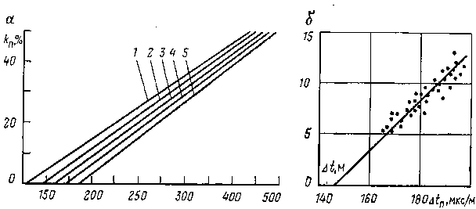

Рисунок 1.7 -Графік визначення k_{п} за даними інтервального часу Δt_{п}. а - для порід різної літології υ_{м} у м/с; 1 і 2 - доломіт, 700-80000. вапняки, 6400-7000; 3-5- пісковики, 5000-6400; υ_{р} = 1600 м/с; б-приклад визначення Δt_{п} мінерального скелета за керновими даними.

Головні фактори, що мають вплив на швидкість поширеня пружних коливань у гірських породах: літолого-мінералогічний склад, поровий простір, заповнений рідиною, форма і розмір пір, ступінь насиченя пір рідиною або газом, ступінь цементації, текстурні та структурні особливості, різниця гірського та пластового тиску (ефективний тиск) та ін.
У деяких випадках необхідно визначати інтервальний час пробігу пружної хвилі в мінеральному скелеті породи Δt_{м} для певного інтервалу геологічного розрізу. Це можна досягти зіставленням інтервального часу, який відрахований за діаграмою акустичного каротажу Δt, зі значеннями пористості k_{п}, визначеними по керну або одним із геофізичних методів. Отримані дані можуть використовуватись для визачення Δt параметра k_{п} (рис. 1.7, б).
Усереднена пряма, яка проведена через нанесені точки, відрізає на осі часів значення Δt_{м} при k_{п} = 0. Якщо пористість змінюється слабо по розрізу, значення Δt_{м} визначаються для кожного відносно однорідного пласта

${∆t}_{м}=\frac{∆t-k_{п}{∆t}_{р}}{1-k_{п}}$(1.26)

де Δt_{ж} - час пробігу пружної хвилі в рідині, що заповнює поровий простір породи.
Швидкість за якою поширеня пружних коливань у воді залежить від мінералізації, температури і тиску і визначають за допомогою номограми (рис. 1.8). Із підвищенням мінералізації води швидкість збільшуєтся. До прикладу, при зростанні мінералізації води від 0 до 200 г/л швидкість за якою поширюються хвилі при 20 ° С збільшується від 1475 до 1700 м/с, тобто на 18%. В разі підвищення температури до 70 °С спостерігається зростання швидкості поширення пружних хвиль; при подальшому зростанні температури води - тенденція іде до зниження швидкості.
Швидкість за якою поширюються пружні хвилі у нафті та газі менша, ніж у воді. Це пояснюється передусім більшою порівняно з водою стисливістю вуглеводнів. Таким чином, швидкість поширення хвиль у піску, повністю насиченому нафтою, на 15—20% менше, ніж у піску, який заповнений водою. У випадку є ще залежності υ_{Р вп} > υ_{Р нп}> υ_{р гп} і υ_{S вп}< υ_{S нп}< υ_{Sгп}. Межі зміни коливаються від 0 до 20%.
На практиці у зв'язку із наявністю зони проникненя в проникних пластах швидкості за якою поширюються хвилі у нафтогазоносних або водоносних пластах відрізняються несуттєво, тому незалежно від характеру насиченя проникних порід, які розкриваються свердловиною, допускається, що швидкість поширення хвиль у воді υ_{р}= 1600 м/с.

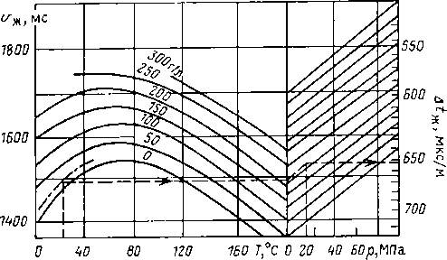

Рисунок 1.8 - Палетка для визначення інтервального часу Δt_{p} швидкості υ_{p} при заданих змісті NaCl, тиску ρ і температурі Т. Пунктир показаний приклад визначення Δt_{p}, υ_{p} за С_{В} -=15 г/л; Т = 25 ° С і ρ_{п} =18 МПа.

Із підвищенням тиску відбувається зростання швидкості поширення пружних хвиль. До прикладу, у воді, яка перебуває під тиском близько 60 МПа, швидкість зростає на 7 % порівняно зі швидкістю у воді, яка перебуває при атмосферному тиску. При низькому тиску досить невеликий вміст газу в рідкому заповнювачі пор спричинює різке зменшення швидкості поширення хвиль в пласті. Із збільшенням тиску спостерігається плавне зростання швидкості у породі, яка містить газ.
На швидкість поширення пружних хвиль у породі суттєвий вплив дає різниця гірського та пластового тиску (ефективний тиск). Із збільшеням різниці тисків швидкість збільшується на початку швидко, потім повільно, поки різниця тисків не досягне певного граничного значення. Із глибиною різниця гірського і пластового тисків збільшується, що зумовлює зростання швидкості поширення пружніх хвиль. Рівняня середнього часу вважається справедливим для граничної різниці тиску 30-40 МПа, в загальному випадку, яке відповідає глибинам більше 3000 м. Під впливом ефективного тиску трапляється процес зближення і перепакування зерен, що забезпечує взаємний контакт більшості зерен і призводить до поступового зростання швидкості υ_{п}. Подальше її зростання визначається з’єднувальною пружністю зерен і при тиску, що переважає граничне, зростає дуже повільно.
На швидкість також впливає і тип цементу, який прийнято ділити на в'язкий (глинистий) і твердий (карбонатний, кварцовий та ін.). Зростання кількості жорсткого цементу відповідає зростанню частки твердої фази в одиниці об'єму середовища, зменшенню пористості, збільшенням модуля пружності та підвищення швидкості поширення хвиль. В разі збільшеня об'ємної частки глинистого цементу, яка володіє високою стисливістю і пластичністю, помічається зниження об'ємного модуля пружності середовища та швидкості за якою поширюються пружні хвилі.
При досить великій об'ємній глинистості породи для визначення k_{п} користуються узагальненим рівнянням середнього часу дляпорід з будь-якою глинистістю:
$∆t=\left(1-k_{п}-k_{гл}\right){∆t}_{м}+k_{гл}{∆t}_{гл}+k_{п}{∆t}_{р}$ (1.27)
де Δt_{гл}- інтервальний час глин, який залежить від характеру розподілу глинистого матеріалу у породі (в агрегатному стані).
Швидкість за якою поширюються пружні хвилів основному залежить від структури та розміру пор. До прикладу, вертикальні тріщини непомітно змінюють швидкість у породі, горизонтальні тріщини дають приблизно такий самий вплив, як міжзернова пористість. Каверни достатньо великих розмірів не впливають на швидкість поширеня пружних хвиль.
На рис. 1.9 зображено залежності відносин поінтервальних часів Δt/Δt_{м} у пористому середовищі від k_{п} та відношення довжини поздовжньої хвилі λ до розміру пор d. Помітно, що зростання пористості веде до зниження Δt, але при λ/d=8 подовжня хвиля поширюється по скелету, не фіксуючи пори великих розмірів і каверн. Враховуючи які застосовували частоти випромінювачів використовуваної апаратури f= 25-30 кГц, що відповідають довжині хвилі λ= 10-20 см, можна вважати, що даний ефект буде помітним при розмірах пор більше 1,5-3 мм. Тому, k_{n}. породи з кавернової структурою порового простору, оцінений по АК, буде зниженим.

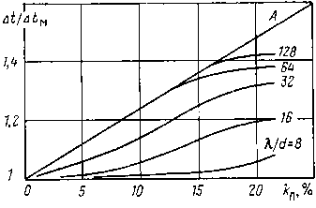

Рисунок1.9 - Теоретична залежність відношення інтегральних часів Д//Д/м у пористому середовищі від пористості та розмірів окремих пір. А - графік рівняння середнього часу

У багатьох районах буріння свердловин проводиться на ПЖ з мінералізацією 4-7 г/л. Для даних умов інтервальний час у фільтраті Δt_{ф} = 610÷640 мкс/м при пластовій температурі Т=40-100 °С і тиску р=20-40 МПа. При високомінералізованій промивній рідині t_{ф}= 560 мкс/м.

1.6 Визначення пористості методом щільнисним гамма-гама-каротажем

Для визначення k_{п. заг} за даними ГГК крім δ_{п} потрібно знати величини δ_{c} і δ_{м}. У природних умовах δс може мінятись від 0,8 (нафта) до 1,2 г/см³(солона вода). На практиці через проникненя фільтрату в проникні пласти і малої глибинності ГГКЩ (10-15 см) δc часто визначається щільністю фільтрату, який зазвичай є близьким до 1 г/см³.
При розрізі газоносних і газоконденсатних пластів і при бурінні свердловин на нафтоемульсійному або дуже мінералізованому розчині величини δ_{c} можуть мінятись в широких межах, що вимагає ведення відповідних поправок.
Мінералогічна густина порід δ_{м} змінюється від 2,55 (полішатовий піщаник) до 2,87 г/см3 (доломит). Досяжна точність оцінки об'ємної щільності за даними ГГКЩ обмежується змінами відношення Z/A і величини Z, що не враховуються. Отже, в загальному випадку для оцінки пористості по ГГКЩ необхідно керуватись даними про літологію розрізу.
У теригених породах степінь впливу глинистості на величину щільності залежить і від кількості глинистого матеріалу і від хімічного складу глин. Каолінітові глини за своєю щільністю непомітно відрізняються від кварцу, тому вміст цих глин навіть до 20% змінює середню щільність скелета не суттєво. Гідрогідні глини трохи підвищують щільність породи, а монтморіллонітові у яких щільність близько 2,3 г/см3 зменшують. Найскладніше за даними ГГКЩ оцінити пористість поліміктових пісковиків. Для цих порід можливі чималі варіації вмісту в скелеті польового шпату і кварцу, унаслідок чого різниця між уявною і справжньою щільністю може сягати 0,02 г/см³. З цього виходить, що апаратура ГГКЩ повинна забезпечувати точність виміру щільності не нижче ±0,05 г/см³.
У карбонатних відкладенях невідомого складу (вапняк-доломіт, присутність загіпсованих і глинистих різниць) не завжди можна прийняти однозначні рішення про величину δ_{м}. Похибка може сягти 0,015 г/см³.
У згоді з дослідженнями, результати ГГКЩ для оцінки k_{п}будуть застосовуватись для інших комплексів порід: у піщано-алеврито-глинистих розрізах з кварцовим скелетом порід і поліміктових при сталому значенні δ_{м} пісковиків і алевролітів з варіаціями не більше ±0,03 г/см³, домішки гидрослюдных глин у яких має переважати 15%, углистость трохи більше 1 —1,5%; з домішками кальциту не більше 15%, гіпсу не більше 34%, каоліїтових глин не більше 10-15%.В усіх практично випадках кофіцієнт залишкової газонасиченості не повинен переважати 0,1. У інших складніших випадках метод ГГКЩ сам малоефективний для оцінки k_{п} і його застосування для цієї мети недоречно. У більш складних випадках використання щільний ГГК дієвий тількив комплексі з нейтроним каратажем і іншими методами ГІС.
На рис. 1.10 наведено залежність об'ємної щільності δ_{п} від пористоті k_{п}. Проте, перш ніж використати цей графік, потрібно проаналізувати геолого-технічні умови вимірювань, для того щоб оцінити обґрунтованість застосування ГГКЩ для оцінки пористості порід.

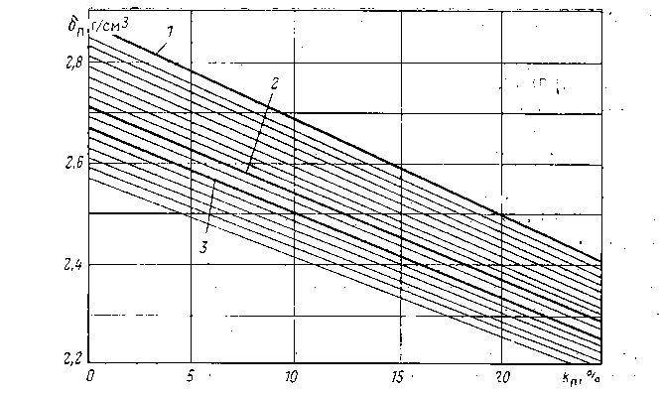

Рисунок 1.10 - Залежність об’ємної і щільності порід δ_{п} від k_{п}.
1 — доломіт; 2 — вапняк; 3 — кварцевий пісковик

При цьому потрібно знати, що найбільш тісна залежність між пористістю та щільністю відстежується в однокомпонентних породах (вапняках, доломітах, кварцових пісковиках), які насичені певним флюїдом.
У двозондовій апаратурі РГП-2 при визначені щільності вапняку, доломіту та кварцового пісковику поправка за вплив Z/A яка зведена до мінімуму і її можна не вносити (вимірювані значення електронної щільності δ_{е} = δ_{п}, в незалежності від їх водонасиченої пористості ). У інших випадках величина поправок передбачена у посібнику з інтерпретацї результатів вимірювань приладом РГП-2.
З використанням даних ГГКЩ для оцінки кількісних визначень слід брати до уваги, що надійні результати не можуть отриматись в кавернозних ділянках стовбура, в той час коли розмір каверн переважає номінальний діаметр свердловини більш ніж на 2 см, а т при товщині глинистої кірки більше 2 см. При обчисленнях вихідних даних для оцінки δ_{м} по ГГКЩ потрібно також враховувати вплив природного гамма-випромінюваня по ГК в процесі виміру.

1.7 Інтерпретація кривих НГК і ННК способом опорного пласта

Метод опорного пласта використовується для визначення пористості порід за діаграмами НГК і ННК, які отримані апаратурою, що не пройшла калібруваня та метрологічної повірки. Опорний пласт може бути прийнятий будь-який пласт з відомим водневмістом і незмінною літологією, у тому числі чисті ангідрити, вапняки з мінімальною по розрізу пористістю і каверни проти чистих глин, заповнені промивною рідиною. Пористість k_{n} у каверні беретьсяі рівною 100 %, в обсадженій свердловині із зацементованою каверною k_{n} = 50 %. Відрізняють способи одного або двох опорних пластів.
Метод одного опорного шару. В такому випадку потрібна наявність у частині,яка досліджується, розрізу пласта з відомою пористістю k_{п. оп} (водневміст ω_{оп}), що дає змогу визначити приблизне значення I_{x}/I_{оп} (I_{x} -значення НГК або ННК в досліджуваних пластах; I_{оп} -в опорному горизонті). На величині I_{x}/I_{оп} не позначається щільність і мінералізація, діаметр свердловини, проте впливу літології, глинистості, сульфатності, глинистої кірки не знімаються. Дальший розрахунок зводиться до визначеня I_{оп. ум.од.} по осі ординат звичайної палетки для певних значень d_{c} і k_{n.оп} він і перебудови шкали ординат для даного діаметра свердловини на вказані одиниці I_{пр.ум.од}=(I_{x}/I_{оп})I_{оп. ум.од .}
Метод двох опорних пластів. У даному способі при інтерпретації кривих НГК і ННК застосовується подвійний параметр різниць
${ J}_{nγ}=(I_{x}-I_{min})/(I_{max}-I_{min})$(1.28)

де I_{x}, I_{max}, I_{min} - значення згідно досліджуваного пласта, в пластах з найменшою та найбільшою пористістю. I_{max} - показання в пласті з мінімальним водневмістом (k_{п} = 1-2%)-ангідрит, вапняк. В теригенному розрізі опорним може бути пласт із стійкою за площею пористістю та літологією, для якого k_{п} (при повному водонасичені) одержаний за результатами аналізів кернів. Як і пласт з максимальним водневмістом I_{min} приймається каверна проти чистих глин.
Покази параметра J_{nγ} майже не залежать від характеристики приладу та масштабу реєстрації. Вплив щільності та мінералізації і діаметра свердловини позначається на результатах вимірювань, у досліджуваному і в опорному пластах, але меншою мірою, ніж при методиці умовних одиниць.
Вплив глинистої кірки, літології, глинистосі, сульфатності залишається таким же. На рис. 1.11 наведена палетка J_{nγ}=f(k_{п}), отримана для двох опорних пластів — щільного (k_{п}=1 %), бака з водою (k_{п}=100%) та розібрані приклади визначення пористості k_{п} по J_{nγ}.
На рис. 1.12 показано приклад визначеня пористості за даними апаратури РК4-841. З діаграми (рис. 1.12, а) беремо значення А. За градуювальної залежності A= f (k_{п}) визначаємо значення пористості k_{пк}. Поправки у значенні k_{пк} за вплив свердловинних умов вимірювань записуємо по номограмі рис. 1.12, б. Завершальним етапом обробки по палетках є значення пористості пласта k_{п}. Тому допускається, що його літологічний склад відповідає вапняку СаСО₃.

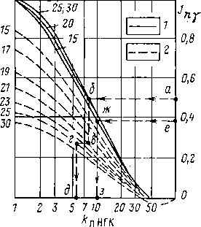

Рисунок 1.11-Палетка для визначення пористості порід способом двох опорних пластів.
1 — основні залежності J_{nγ} —f (k_{пНГК}) (шифр кривих — d_{С, оп} в см); 2 — допоміжні лінії для обліку відмінностей у діаметрах опорного та досліджуваного пластів (шифр кривих —d_{С} у см). На малюнку показані приклади розв'язання наступних задач. Задача 1: J_{nγ}=0,5; d_{С, оп}=21 см; d_{С}=25 см; а→б→в→г→д, k_{пНГК}=6%. Задача 2: J_{nγ}=0,39; d_{С, оп}=d_{С}=15 см; в→ж→з, k_{пНГК}=10%.

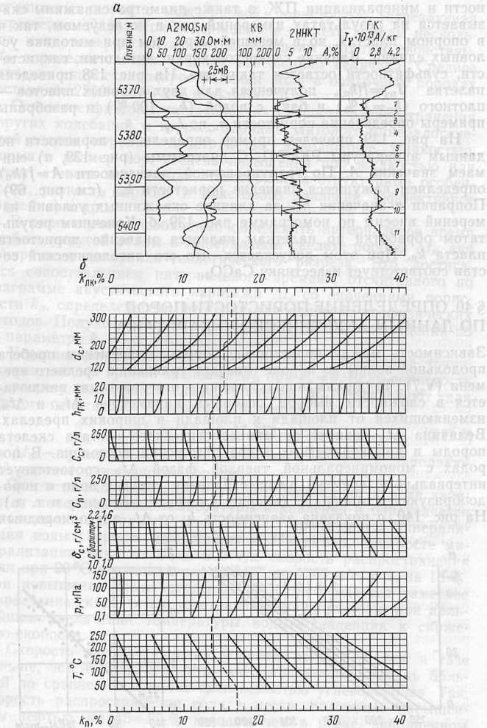

Рис. 1.12. Приклад визначення пористості k_{п} за даними 2ННКТ (за В. Н. Івановим).
а- каротажні діаграми; б- номограма поправок для необсадженої свердловини. Дано: k_{п. к} = 16,4%; d_{c}=220 мм; h_{ГК} = 18 мм; C_{П}=C_{С}=80 г/л; δ_{С} = 1,5 г/см³; р = 75 МПа; Т=175 °С. Відповідь: k_{п} = 17%

2 ПРИЗНАЧЕННЯ МАТЕМАТИЧНОЇ СТАТИСТИКИ ЯК ПІДХОДУ ДО ОЦІНКИ ГЕОЛОГО-ГЕОФІЗИЧНИХ ДАНИХ

2.1 Основні поняття математичної статистики

Геологія є наукою, що грунтується не на суцільних, а на обмежених спостереженнях, зокрема на таких, які містять значну частку невизначеності. У зв'язку з цим велику роль в обробці даних нафтогазогеологічних дослiджень відведено математичній статистиці. Математична статистика вивчає математичні методи систематизації, реестрації, опису, аналізу та використання статистичних даних для наукових і практичних висновків. Статистичні дані є результати спостережень при вивченні масових явищ. B математичнiй статистиці методи статистичної обробки вихідних даних грунтуються на ймовірнісній природі цих даних. Область застосування таких статистичних методів обмежуються вимогами, щоби досліджувані явища підлягали певним імовірним закономірностям. Статистичні задачі явно або приховано трапляються там, де міститься елемент випадковості. Геологи повинні мати уявлення про ці задачі та про способи їхнього розв'язання. Застосування навіть найпростіших прийомів статистичної обробки нафтогазогеологічних даних дає можливість одержати додаткову кількість інформації, яка втрачається або не вилучається при використанні традицiйних геологічних методів.
Основне завдання статистичних методів полягає у виробленні висновків про вміст генеральної сукупності об'єктів досліджень на основі однієї або кількох вибірок iз цієї сукупності.
У нафтогазогеологічних дослідженнях широко використовуються такі роздiли математичної статистики:
- оцінка параметрів розподілу;
- перевірка гіпотез про закони розподілу;
- побудова надійних інтервалів для різних статистичних характе ристик;
- перевірка статистичних гіпотез про рівність параметрів розподілу кількох сукупностей.
Ключовим, що лежить у основі математичної статистики, є теорія ймовірностей. Стисло розгляну деякі ключові поняття й терміни цієї цікавої науки, з якими доведеться мати справу.
Теорія ймовірностей являє собою роздiл математики, який вивчає закономірності у випадкових явищах поза їхньою конкретною природою. Вона також розробляє методи кiлькiсної оцінки впливу випадкових факторів на різні явища.
Основними поняттями в теорії ймовірностей є: випадкове явище, випадкова подія, ймовірність, випадкова величина.
Випадкове явище - це те явище, яке при неодноразовому проведенні одного і того ж дослiду відбувається щоразу дещо по-іншому.
Дані про випадкові явища формуються у результаті різноманітних дослiдiв або спостережень. Наприклад, на віскозиметрі вимірюється кінематична в'язкість одного і того ж зразка нафти. При цьому результати повторних вимірів будуть дещо вiдрiзнятися один від одного. Ці відмінності зумовлені впливом багатьох різноманітних факторів, що супроводжують операцію визначення в'язкості.
У тому випадку якщо випадкове явище розглядати тільки з позицій його появи або непояви, то говорять про випадкову подію.
Під випадковою подією розуміють всякий факт, який може відбутися або не відбутися при даних умовах. Наприклад, поява нафтоносного пласта в розрізі даної свердловини. Події прийнято позначати буквами А, В, С тощо.
Деякі події мають більше можливостей відбутися, інші - менше. Кількісною мірою об'єктивної можливості події при даних умовах є її ймовірність. Імовiрнiсть події А p(A) -це відношення числа и випадків, у яких відбувається ця подiя, до загального числа N усiх випадків, що можуть статися

$p(A)=\frac{n_{A}}{N}$ (2.1)

Діапазон змiни ймовірності будь-яких подій становить від 0 до 1.
В тих випадках, коли подія обов'язково відбувається, скільки би не повторювався дослід, р(A)=1, і таку подію називають достовірною (вірогідною). Якщо ж подія А ніколи не здійснюється, її називають неможливою, і р(А)=0. Ймовірності всіх інших (випадкових) подiй лежать в проміжку від нуля до одиниці. Наприклад, наявність в порах колектору води є подією достовірною, її ймовірність- 1. Подія, що полягає в одержанні пористо- стi зразка пісковику 100%, є неможливою (ймовірність - 0), a 14,6% - випадковою.
На практиці вивчення всіх можливих випадкiв здебільшого нездійсненне, і тоді замість імовірності використовують відносну частоту, що можна обчислити за тією ж формулою (2.1), але узявши за N кількість не всіх можливих випадків, а лише досліджених (кількість дослідів). При цьому кiлькiсть n_{A} появ події А в серії дослiдiв називається частотою події А, а відношення частоти n_{A} до загальної кількості N дослідів у серії - відносною частотою, або статистичною ймовірністю. Відносна частота m(А) вира ховується за формулою

$m(A) =\frac{n_{A}}{N}$ (2.2)

Якщо ймовірність характеризує об'єктивну можливість появи події, то вiдносна частота є практичною оцінкою цієї можливості, і характеризує факт, що здійснився. Наприклад, якщо подія А полягає в тому, що серед порід в деякому інтервалі розрізу свердловини є пісковики (колектори нафти і газу), і в цьому інтервалі відібрано і проаналізовано 200 зразків порід, а 170 з них виявились пісковиками, то вiдносна частота події А буде

$m\left(A\right)=\frac{170}{200}=0,85$.

Тривалий досвід спостережень за випадковими явищами різної природи дав змогу виявити характерну закономірність, що полягає у властивості стійкості відносних частот при великому числі дослiдiв, тобто при збільшенні числа дослiдiв вiдносна частота події залишається практично постійною, незначно відхиляючись у той чи інший бік, і прямує до її ймовірності. Звідси випливає, що при достатньо великому обсязі вибіркової сукупності відносну частоту події можна взяти за наближене значення ймовірності. Так і чинять на практиці.
Випадкові події лише якісно характеризують випадкові явища. Вони показують лише наявність або відсутність деякого факту, але кiлькiсно не характеризують результати спостережень. Скажімо, величина пористості зразка породи-колектору може набувати рiзних значень (наприклад, 18%, 10%, 14%, 16%, 8%, 12%) вiд зразка до зразка, причому наперед передбачити це значення неможливо. Такi величини належать до категорії випадкових.
Випадкова величина- це величина, яка в результаті дослiлу може набути того чи іншого значення, причому заздалегідь невідомо, якого саме. Значення випадкової величини змінюється від дослiду до дослiду. І його не можна вказати точно до експерименту, а можна лише оцінити, приписавши йому відповідну ймовірність.
Випадкові величини звичайно позначають великими літерами латинського алфавіту (X, Y, Z тощо), а їхні можливі значення вiдповiдними малими літерами з нижнiми індексами: x₁, x₂, x_{і}, x_{N} ; z₁, z₂, z_{і}, z_{N}тощо.
У зв'язку з тим, що в нафтогазовій геології для більшості величин, що вивчаються, не можна передбачити точно, якого значення вони набудуть у результаті одиничного експерименту (наприклад, взяття зразка породи та його наступного аналізу), випадкові величини є досить зручною математичною моделлю для формального подання геологічних величин. Проте тут слід зазначити, що, точно кажучи, випадкова, наприклад, не пористість конкретного зразка колектору, а матеріал, що потрапив до нього, розташування місця його відбору в свердловинi та на площі. Крім того, аналiз дає лише оцінку істинного значення, тобто знову випадковість, але вже зумовлену похибками визначення. Тому геологи часто кажуть, що об'єктом досліджень математичної статистики в геологiї е не сукупність значень випадкової величини, що вивчається, а сукупність випадкових значень величини, що вивчається.
Випадковi величини можуть бути дискретними і неперервними. Випадкові величини, що можуть набувати тільки певних числових iзольованих значень, які можна заздалегідь перелічити, називаються дискретними. Наприклад, дискретною величиною є кiлькiсть виявлених продуктивних структур в регіоні. Випадкові величини, які в деякому інтервалі можуть набувати будь-яких значень, називаються неперервними. Число можливих значень неперервної випадкової величини нескінченне. Наприклад, вміст метану в природному газі. Слід відмітити, що інтервал зміни неперервних і дискретних випадкових величин, з якими приходиться мати справу в нафтогазовій геології, здебільшого мають чітко виражені межі. Наприклад, значення пористості, проникності, товщини колектору, кількості продуктивних пластів не можуть бути меншими за нуль i не можуть зростати до нескінченності. Для цих величин, як і для багатьох iнших, характерне існування певних верхньої і нижньої меж, в яких окремі значення змінюються неперервно або дискретно.
I ще одне зауваження. У зв'язку з тим, що виміри проводяться з обмеженою точністю, сукупність числових значень якоїсь геологічної величини можна практично вважати скінченною. Таким чином, очевидно, що в геології будь-яку сукупність можна розглядати як дискретну. Але в ряді випадків розгляд неперервних сукупностей дає кращі результати в порівнянні з дискретними, а іноді дискретні моделі легше піддаються математичному аналізу. Загальне практичне правило таке: сукупності, складенi з чисел, що є безпосередньо результатами вимiрiв, звичайно розглядаються як неперервні, а сукупності, елементами яких служать числа, одержані в результаті розрахунків, - як дискретні.

2.2. Розподіл геологічних даних

Математико-статистичний аналіз нафтогазогеологічних даних почина ється з первинної обробки, яка полягає в систематизації наявної інформації та дослідження розподілу цих даних. При цьому результати вимiрiв i спостережень шляхом групування подаються в узагальненій, наочнiй i доступній формі. Визначається також характер розподілу нафтогазо- геологічних даних і основні параметри виявленого розподілу.
Розглянемо основні положення та прийоми первинної обробки.
Основою для обробки та вивчення геологічної сукупності є закон розподілу випадкової величини, під яким розуміють співвідношення, що встановлює зв'язок між можливими значеннями випадкової величини та відповідними їм імовірностями. При цьому говорять, що величина підпорядкована певному закону розподілу. випадкова
Використовуються такі форми вираження закону розподілу випадкової величини: таблична, графічна та аналітична. У табличній формі закон розподілу подається у вигляді ряду роз поділу статистичного ряду. У графічній формі - у вигляді полігональної кривої, гістограми або кумулятивної кривої. В аналітичний формі - у вигляді функцій розподілу та щільності розподілу.
Ряд розподілу - це таблиця, в якій подані всі значення дискретної випадкової величини во часобо відносні частоти. Відносні частоти m_{i} для і-го значення випадкової величини формулою визначаються за формулою

${ m}_{i}=\frac{n_{i}}{N}$ (2.3)

де n_{i}; - частоти i-го значення випадкової величини; N- обсяг вибірки.
Графічне зображення ряду розподілу має вигляд полігональної кривої розподілу (по-іншому полігон розподілу). При цьому на осі абсцис відкладають вiдрiзки, пропорційні можливим значенням випадкової величини, а на осі ординат вiдрiзки, пропорційні відносним частотам. Така крива, як і ряд розподілу, повністю характеризує випадкову величину відображає закон її розподілу.
Для неперервної випадкової величини ряд розподілу побудувати не можна, оскільки вона має нескінченну множину можливих значень, які суцільно заповнюють деякий проміжок і якi неможливо перелічити в таблиці. Tому для неперервної випадкової величини статистичний ряд - таблицю, в якій наводяться згруповані інтервали складають (класи, розряди) значень величини, що вивчається, та відповідні цим інтервалам частоти або відносні частоти. Статистичний ряд формують в такій послідовності:
1. Вибіркову сукупність групують, тобто розбивають її на інтервальні класи (як правило, рівні). Практика свідчить, що кількість класів к найдоцільніше брати в межах від 6 до 15 (менше для невеликої за обсягом вибірки). Для визначення кількостi класiв можна використати емпіричну формулу Стерджеса

$k=1+3.32\lg{N }$(2.4)

де N - обсяг вибірки.
2. Визначають величину інтервалу групування (величину класу)

$l=\frac{x_{max}-x_{max}}{k}=\frac{R}{k}$ (2.5)
де x_{mах}x_{min}-вiдповiдномаксимальне і мiнiмальне значення вибірки; R- розмах вибірки. Ця формула допомагає визначити величину інтервалу орієнтовно. Остаточний вибір робиться з урахуванням точності виміру геологічної величини, що вивчається. Величина інтервалу групування повинна перевищувати фактичну похибку вимiрiв, але не повинна бути меншою за цю похибку.
3. Вибирають межi класів. Межі першого класу вибирають так, щоб він вміщував найменше значення величини, що вивчається. Бажано, щоб значення нижньої межі першого класу було числом, зручним у використанні (круглим).
4. Розносять по відповідних класах елементи вибірки підраховують їх кількість у кожному класі, тобто частоту. При ручному групуванні великої кількості даних зручно користуватись так званим «правилом конверта» (чотири крапки, чотири з'єднувальних сторони, двi дiагоналі). В повному конверті 10 значень (елементів вибірки).
5. Вираховують вiдноснi частоти для кожного класу за формулою (2.3).
Іноді складають перетворені ряди розподілу. Серед них ряди накопичених частот і відносних частот. При цьому частоти (або відносні частоти) в кожному класі додаються до вiдповiдних частот (або відносних частот) у всіх інших класах, що мають меншi значення змінної.
Графічно статистичний ряд оформлюють у вигляді гістограми, тобто такої стовпчастої діаграми, що являє собою сукупність суміжних прямокутників, побудованих на горизонтальній осі абсцис. Основою таких прямокутників служить величина класу (інтервалу), а висотою - частота або відносна частота кожного класу.
Кумулятивна (інтегральна) крива розподілу або кумулята- це графік, побудований за даними статистичного ряду в такій системі координат: вісь абсцис правi кiнцi класiв статистичного ряду, вісь ординат - накопичені відносні частоти (або частоти) цих класів. Для таких графіків характерне невпинне зростання значень вiдносних частот до 1.
Наочна і компактна форма гістограми дуже зручна корисна, оскільки i дає змогу, не вдаючись до аналізу таблиць, охопити найважливіші риси закону розподілу, що досліджується:
- яке найбільш імовірне значення випадкової величини - як швидко зменшуються ймовірності по мірі віддалення від цього найбільш імовірного значення;
-яка ймовірність того, що випадкова величина набуде значення, що лежить в деякому інтервалі.
Форма гістограми має ступінчастий характер, зумовлений скінченноюкількістю класів сукупності.
Технiку складання статистичного ряду, побудови гiстограмикумуляти розглянемо на такому прикладі.
Функція розподілу F(x) випадкової величини X являє собою ймовірність того, що випадкова величина X набуде значення, яке не перевищує заданого значення х

$F\left(x\right)=P\left(X ≤x\right)$(2.6)

де х - деяке поточне значення випадкової величини Х. Функцію розподілу ще називають інтегральною функцією або інтегральним законом розподілу. Вона існує як для дискретних, так і для неперервних випадкових величин. Функція розподілу F(x) є неспадною функцією свого аргументу, тобто при х₂>x₁F(x₂) ≥ F(x₁).
Для дискретної випадкової величини Х, яка може набувати значень х), х2, ..., х_{n}, функція розподілу буде мати вигляд

$F\left(x\right)=\sum_{x_{i}<x}{P\left(X = x_{i}\right)}$(2.7)

Нерiвнiсть х_{і}<х пiд знаком суми вказує, що сума охоплює всі значення х_{і}, меншi за х.
Інтегральна функція розподілу дискретної випадкової величини дорівнює сумі ординат полігону розподілу, що відповідають абсцисам, розташованим злiва вiд абсциси X=x.
Інтегральна функція розподілу дискретної випадкової величини дорівнює сумі ординат полігону розподілу, що відповідають абсцисам, розташованим зліва від абсциси X=x.
Якщо поточна змінна х набуває якого-небудь із можливих значень дискретної величини X, функція розподілу змінюється стрибкоподібно, причому величина стрибка дорівнює ймовірності того значення х, якого набула величина Х.
Функція розподілу будь-якої дискретної величини завжди є розривною ступінчастою (кусково-постійною) функцією, стрибки якої відбуваються в точках, що відповідають можливим значенням випадкової величини, і рівні ймовірностям цих значень.
Функція розподілу неперервної випадкової величини являє собою функцію, що неперервна в усіх точках ( рис. 2.1).
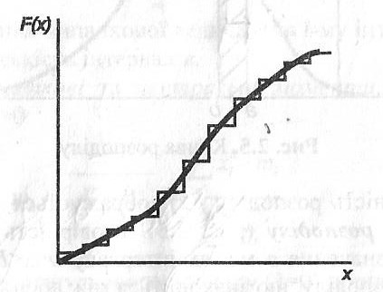

Рисунок 2.1- Перехід від ступінчастої до гладкої функції розподілу

При збільшенні кількості можливих значень випадкової величини і зменшення iнтервалiв мiж ними кількість стрибків стає дедалі більшою, а самі стрибки меншими. Ступінчаста лінія стає більш плавною. Дискретна випадкова величина поступово наближається до неперервної величини, а ї Функція розподілу - до гладкої функції.
Функція розподілу є безрозмірною величиною й може набувати значення від 0 до 1.
Закон розподілу вичерпно характеризує випадкову величину, але використовувати його не завжди доцільно через труднощі його встановлення. Часто достатньо буває вказати тільки окремі параметри розподілу за допомогою числових характеристик, які у стислій формі виражають найістотніші особливості розподілу. При цьому кожна з числових характеристик виражає якусь характерну особливість розподілу, а в сукупності вони з достатньою для практики точністю описують випадкову величину.
Традиційно для символьного позначення числових характеристик теоретичних розподiлiв використовуються грецькі букви, а для вибiр кових - латинські. Так, наприклад, вибіркове середнє значення познача ється х, а теоретичне середнє значення всієї сукупності, або математичне сподівання, -μ.
За допомогою числових характеристик розподілу випадкової величини значно полегшується розв'язання багатьох імовірнісних задач. Найбільш поширеними числовими характеристиками випадкової величини є: моменти, характеристики положення і характеристики розсіювання.
Моментами m_{k} k-го порядку називають середнє значення k-го ступеня вiдхилень значень величини X від деякої постійної С

${ m}_{k}=\overline{{(x-C)}^{k}}$(2.8)

Якщо при обчисленні моментів використовують частоти або відносні частоти, томоменти називають емпіричними, а при використанні ймовірностей -теоретичними.
Серед основних характеристик положення виділяють: математичне сподівання, моду і медіану.
Математичним сподіванням μ (або M(X)) дискретно випадковот величини називається сума попарних добуткіх її можливих значень х_{і}, на ймовірності цих значень р_{і}

$μ=\sum_{i=1}^{n}{x_{i}p_{i}}$ (2.9)

Для неперервної величини X математичне сподівання виражається уже не сумою, а інтегралом

$μ=\int_{-∞}^{+∞}{xf\left(x\right)dx}$ (2.10)

де f(x) шiльнiсть розподілу величини X.
Mодою Мо дискретноï випадкової величини називають її найімо вірніше значення, а неперервнот те її значення, якому вiдповiда максимальна щільність розподілу. Якщо полігон (крива розподілу) мають два, три або більше максимумiв, то розподіл називають вiдповiдно двомодальним, тримодальним, або полімодальним.
Медіаною Ме випадковоï величини Х називають таке її значення, для якого однаково ймовірне виявлення значень випадкової величини, бiльших або менших, ніж це значення, тобто

$P\left(X<Me\right)=P\left(X>Me\right).$ (2.11)

Медіана - це серединна величина вибіркової сукупності, яка відповідає центральному члену рангового ряду. Медіана припадае на той член рангового ряду, який ділить сукупність на двi рiвні частини: одна з таких частин має значення випадкової величини меншi, нiж медіана, а друга частина – булыш
На кривій розподілу медіана - це абсциса точки, в якій площа, обмежена, цією кривою ділиться навпіл, тобто 50% площі лежить зліва від медіани, а 50% площі – справа.
Методика визначення вибіркового значення медiани залежить від типу випадкової величини. У випадку дискретноï випадкової величини будують ряд значень величини х_{і}, де і-1...,n, впорядкований за зростанням

${ x}_{1}≤x_{2}≤...≤x_{n}.$(2.13)

Характеристиками розсіювання випадкової величини єдисперсія, асиметрiя i ексцес.
Дисперсiєю σ² (від лат. dispersio - розсіювання) випадкової величини Хназивається математичне сподівання квадрату відхилення випадкової величини від її математичного сподівання М(X)

${ σ}^{2}={M(X-M(X))}^{2}$ (2.14)

Дисперсія виражає розкиданість, розсіювання значень випадково величини навколо її сподівання. Іноді застосовують також iнше позначення дисперсії - D(X)
Дисперсія має розмiрнiсть квадрату випадкової величини, що е не завжди зручним для порiвняння. Тому на практиці часто застосовують похiднi вiд дисперси характеристики:середньоквадратичне відхиленняі коефіцієнт варіації.
Середньоквадратичне відхилення або стандарт σ- це додатне значення квадратного кореня з дисперсії

$σ=\sqrt{σ^{2}}$(2.15)
Мале значення стандарту вказує, що випадкова величина має сильну тенденцію до централізації, тобто добре концентрується навколо Її цен- трального значення і розкидана слабо
Коефіцієнт варіації V - це відношення середньоквадратичного вiдхи- лення випадкової величини до математичного сподівання

$V=\frac{σ}{μ}$(2.16)

Ця величина безрозмірна і її часто використовують у тих випадках, коли потрібно порівняти за ступенем мінливості випадкові величини, що виражені в різних одиницях виміру. Наприклад, пористість продуктивного пласта і його проникність.
Дисперсія і похідні від неї характеристики застосовуються в геології для оцінки величин похибок вимірів і аналізів та при розв'язанні інших задач, коли потрібно врахувати ступінь мінливості властивостей геологічних об'єктів.
Ступінь асиметрії розподілу випадкової величини характеризується коефіцієнтом асиметрії А, що являє собою відношення математичного сподівання кубу відхилення випадкової величини від математичного сподівання до кубу середньоквадратичного відхилення

$A=\frac{{M(X-M(X))}^{3}}{σ^{3}}$(2.17)

Криві розподілу з різними значеннями коефіцієнта асиметрії зображені на рис. 2.2. При E=0 крива розподілу симетрична. При A>0 -право асиметрична, тобто довша частина («хвіст») кривої розподілу розташована з правого боку від моди (в областi бiльших значень). При А<0 -крива розподілу ліво-асиметрична, тобто «хвіст» розташований зліва від моди. При |A|<0,1 розподіл випадкової величини на практиці вважається симетричним. При |A|>0.5 розподіл вважають різко асиметричним.

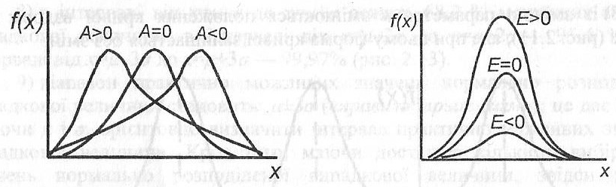

Рисунок 2.2 - Криві розподілу з різними Рис. 2.3. Криві розподілу з різними

Мірою крутості розподілу випадковот величини є коефіцієнт ексцесу Е (ексцес), що являє собою відношення математичного сподівання четвертого степеня відхилення випадкової величини від її математичного сподівання до четвертого степеня середньоквадратичного відхилення

$V=\frac{{M(X-M(X))}^{4}}{σ^{4}}$(2.18)

Криві розподілу з різними значеннями коефіцієнта ексцесу зображені на рис. 2.3. При E>0 крива розподілу має гостру вершину і характеризується концентрацією переважної більшості значень випадкової величини у вузькій області навколо моди, тобто крива крутіша, стиснута навколо центру i загострена. При Е<0 розподіл більш плосковершинний і характеризується «розмазаністю» випадковот величини навколо Її можливих значень, тобто крива розподілу приплюснута донизу і розтягнута в обидва боки в центра.
У першому випадку вершина кривої розташована вище, ніж вершина кривої з нульовим ексцесом, у другому - нижче.
У практиці обробки нафтогазогеологічної інформації найчастіше застосовуються такі закони розподілу:
а) для неперервних величин - нормальний і логнормальний;
б) для дискретних величин -біноміальний.
Нормальний закон розподілу (або закон Гауса) - це такий закон розподілу випадковоï величини X, при якому щiльнiсть імовірності становить

$f\left(x\right)={\frac{1}{σ\sqrt{2π}}}^{\frac{{(x-μ)}^{2}}{{2σ}^{2}}}$(2.19)

Основні властивостi нормального розподілу такі:
1) розподіл повністю описується двома параметрами μ i σ
2) крива розподілу симетрична, має вигляд горба з однією вершиною
(рис.2.4), досягає максимуму в$f\left(x\right)=\frac{1}{σ\sqrt{2π}}$ точці x=μ, а точками перегину кривої є x=μ-σта х=μ+σ

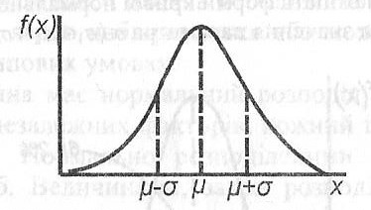

Рисунок 2.4 - Крива нормального розподілу

3) при віддаленнi вiд точки х=μ в обидва боки щільність розподілу спочатку стрімко знижується, потiм крива стае пласкою, і при х→±∞крива асимптотично наближається до осi абсцис, оскільки f(x)→0.
4) математичне сподівання, мода і медіана збігаються з центром розподілу, тобто μ=Mo-Me
5) коефіцієнт асиметрiї й ексцес дорiвнюють нулю (А=0, E=0);
6) iз зміною параметра μ змінюється положення кривот вздовж осі абсцис (рис. 2.5), але при цьому форма кривої залишається без змiн;

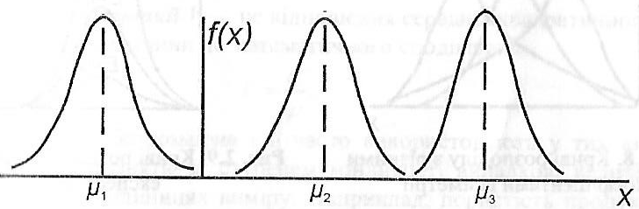

Рисунок 2.5 - Змiна положення кривої нормального розподілу залежно вiд значення параметрaμ (μ₁<μ₂<μ₃).

7) параметр σ характеризує не положення, а форму кривоï (рис. 2.6) - при зменшеннiσ крива розподілу витягується вгору, одночасно стискуючись з боків, і стає більш гостроверхою, а збільшення о призводить до розтягування кривої в боки, і вершина стає більш пласкою;

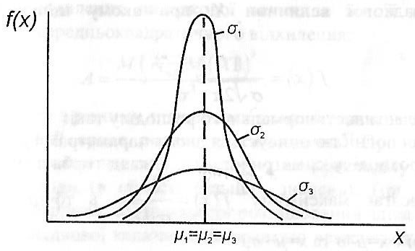

Рисунок 2.6 - Залежність форми кривої нормального розподілу вiл значення параметра σ (σ₁<σ₂<σ₃)

8) діапазон практично можливих значень нормально розподіленої випадкової величини становить μ±3σ («правило трьох сигм»); це дає змогу, знаючи μiσ, орієнтовно визначити інтервал практично можливих значень випадкової величини. Крім того, маючи достатню кількість вибіркових значень нормально розподіленої випадкової величини, звідси можна приблизно визначити σ: розмах (різницю між найбільшим і найменшим значеннями) випадковоï величини поділити на 6.
Для зручності при розрахунках часто користуються так званим стандартним нормальним розподілом, для якого μ=0 σ =1. Крива такого розподілу зображена на рис. 2.7.

Рисунок 2.7- Крива стандартного нормального розподілу

Нормальний закон розподілу відіграє важливу роль у теорії ймовірностей, оскільки на практиці випадкові величини, підпорядковані йому, трапляються найчастіше. Головна особливiсть його в тому, що він с граничним законом, до якого наближаються або можуть бути зведенiiншi закони розподілу при типових умовах.
Випадкова величина мае нормальний розподiл тоді, коли на її зміну впливає безліч різних незалежних факторів, кожний iз яких зокрема не мае переважного значення. Нормально розподіленими є випадкові похибки вимірів і аналізів проб. Величинами, закон розподілу яких близький до нормального, є вміст деяких корисних компонентів в рудах, густина нафти, пористість, нафтонасиченість, товщина пачок і ефективна товщина пластів тощо. При обробці геологічної інформації стало традицією перевіряти відповідність розподілу випадкових величин нормальному законові. При цьому часто фіксуються суттєві відхилення від нього. Найімовірніша причина анормальностi рiзних геологічних величин полягає в невиконанні умови рівномірноï й однакової малостi та незалежностi мiж собою факторів. що впливають на випадкову величину.

2.3 Перевірка геолого-статистичних гіпотез

Математичну статистику часто характеризують як науку прийняття розумних рішень в умовах невизначеності, яка виникає внаслідок того, що результати визначення тих чи інших величин за даними спостережень е випадковими. Якби число спостережень не було обмеженим, тобто якби була вичерпна інформація про генеральну сукупність, можна було би прямо визначити i вид, і параметри розподілу, і ніякоï статистичної задачі не виникало б. А задача одержання статистичних висновків ставиться саме тоді, коли необхідно за обмеженою кількістю спостережень одержати результати, причому найкращі в деякому сенсі. Такі результати базуються на висуванні геолого-статистичних гіпотез, перевірці їхньої обгрунтованості на дослідних даних та прийняттю або відхиленню висунутих гіпотез.
Вирішення багатьох завдань в нафтогазовій геології базується на принципі аналогiї, коли для пояснення особливостей будови маловивчених нафтогазоперспективних об'сктів використовуються закономірності, що встановлені при вивченні аналогічних об'ектів. Для правильного вибору об'екта-аналога необхідно оцінити його подiбнiсть до об'єкта, що досліджується. В інших випадках (наприклад, при кореляції продуктивних пластів) виникає потреба оцінити ступінь вiдмiнностi геологічних об'єктів за тими чи іншими геолого-фізичними властивостями. Для об'єктивного вирішення питання про подібність або відмінність геологічних об'єктів використовуються статистичні методи перевірки гіпотез про рiвнiсть числових характеристик їхніх властивостей. у геологічній практиці найчастіше ці методи застосовуються для судження про:
- рiвнiсть середніх значень деякої величини, одержаних рiзними методами на одному й тому ж об'єкті, або одним методом на рiзних об'єктах;
- рiвнiсть дисперсій двох випадкових величин за вибірковими даними;
- однорiднiсть об'єкта, що вивчається.
Розглянемо деякі ситуації, що реально виникають при статистичнійобробці нафтогазогеологічних даних.
1. У результаті обробки даних двох вибірок з різних продуктивних пластiв одержанi рiзнi середнi значення деякої ознаки (наприклад, пористості). Чи є одержана відмінність середнiх наслідком реальної відмінності об'єктів (у нашому прикладі продуктивних пластів) за цією властивістю чи має випадковий характер?
2. Обробка значень деякої величини (наприклад, товщини пласта) в межах двох ділянок виявила рiзнi значення дисперсій. Чи свідчить це про реальну вiдмiннiсть цих ділянок за мiнливiстю величини?
3. Одне iз значень деякої величини (наприклад, концентрації вугле водневих газів у приповерхневих відкладах) за результатами спостережень різко вiдрiзняється (набагато більше) вiд основної маси значень. Чи належить це значення сукупності, що досліджується, чи воно є наслідком включення у вибірку випадкової проби інших порід, грубої похибки аналiзу. помилки переписування тощо,
4. Одержано вiдмiннiсть відносної частоти появи певних значень деякої величини на двох об'єктах. Чи свідчить це про реальну відмінність розподілу величини на об'єктах досліджень?
У всіх цих прикладах необхідно вирішити питання про те, чи е одержанi вiдмiнності статистик відображенням реальної відмінності сукупностей, що вивчаються, чи мають випадковий характер? Для вирішення цих питань розроблено ряд правил, які дозволяють у кожному конкретному випадку оцінити: реальна одержана вiдмiннiсть чи випадкова.

3 ЗАСТОСУВАННЯ СТАТИСТИЧНИХ ПАРАМЕТРІВ ДЛЯ ОЦІНКИ РЕЗУЛЬТАТІВ ВИЗНАЧЕННЯ КОЕФІЦІЄНТА ПОРИСТОСТІ

3.1 Побудова гістограми і кумулятивних кривих розподілу

Для оцінки результатів визначення коефіцієнтів пористості порівнювалися дані цього параметра, визначеного на керновому матеріалі, за петрофізичними зв’язками, за рівнянням середнього часу з врахуванням поправки за глинистість (К_{п} АК+ГК) (додаток А). Коефіцієнти пористості, визначені в лабораторних умовах на зразках керну, приймаються нами як істинні, з якими слід зіставляти значення К_{п}, отримані іншими способами.
Для порівняння визначених величин коефіцієнта пористості насамперед необхідно використати апарат математичної статистики з метою систематизації отриманої інформації про К_{п} та оцінки характеристик розподілу цієї величини.
Для формування статистичного ряду було згруповано вибіркові сукупності К_{п} та визначено кількість класів (за формулою Стерджеса), величини інтервалів групування та відносні частоти для кожного з класів (таблиці 3.1-3.3).

Таблиця 3.1 Статистичний ряд розподілу коефіцієнта пористості, визначеного за керном

Класи | Рознесення початкових даних | Частота  n_{j} | Накопична частота Σn_{j} | Відносна частота m_{j} | Накопична відносна частотаΣm_{j}
3-6 | 3,7;5,5;5,6 | 3 | 3 | 0,025 | 0,025
6,1-9 | 6,1;6,2;6,3; 6,7;7; 7,7; 7,8; 8; 8,4; 8,5; 8,6; 8,6; 8,9; 8,9; | 14 | 17 | 0,11 | 0,14
9,1-12 | 9,3;9,4;9,5;9,6;9,8;9,8;9,9;10,1;10,2;10,4;10,6;10,9;11;11;11,2;11,2;11,2;11,4;11,5;11,6;11,7;11,7;11,7;11,7;11,9;12; | 26 | 43 | 0,21 | 0,35
12,1-15 | 12,2;12,2; 12,2;12,2; 12,4;12,5;12,8;12,9; 13; 13,5;13,5;13,7;13,7;13,7;13,8;14;14,2;14,2;14,4;14,5;14,5;14,5;14,6;14,8; 15;15;15;15; 15;15; | 30 | 73 | 0,25 | 0,6
15-18,1 | 15,4;15,4;15,4;15,5;15,7;15,8;15,9;15,9;16;16;16;16,5;16,8;17;17,4;17,5;17,7;18; | 18 | 91 | 0,9 | 0,75
18,1-21 | 18,1;18,2;18,2;18,2;18,5;18,9; 19,1;19,3;19,5;19,6;20;20,1; 20,2;20,3;20,6;20,6;20,9;21;21; | 19 | 110 | 0,15 | 0,91
21,1-25 | 21,4;21,4;21,5;22,2;23,5;24;24;24;24,1; | 9 | 119 | 0,07 | 0,99
25,1-27 | 25,9 | 1 | 120 | 0,008 | 1

Таблиця 3.2 Статистичний ряд розподілу коефіцієнта пористості за даними петрофізичних залежностей

Класи | Рознесення початкових даних | Частота  n_{j} | Накопична частотаΣn_{j} | Відносна частота m_{j} | Накопична відносна частотаΣm_{j}
3-6 | 4; 4,5; 5; 5,5; 5,9 | 5 | 5 | 0,04 | 0,04
6,1-9 | 6,7; 7,2; 7,7; 8; 8; 8,1; 8,2; 8,5; 8,8; 8,9; | 10 | 15 | 0,08 | 0,12
9,1-12 | 9,1; 9,1; 9,2; 9,2; 9,5; 9,5; 10; 10; 10,2; 10,3; 10,3; 10,6; 10,9; 11; 11,1; 11,3; 11,3;  11,3; 11,4;  11,4; 11,4;  11,5; 11,5; 11,6; 11,6; 11,6; 11,7; 11,7; 11,8; 11,9; 11,9; 11,9; | 32 | 47 | 0,26 | 0,38
12,1-15 | 12,2; 12,3; 12,8; 12,8; 13; 13; 13,2; 13,2; 13,2; 13,2; 13,4; 13,7; 13,9; 14; 14; 14,3; 14,3; 14,5; 14,5; 14,5; 14,9; 15; 15; | 23 | 70 | 0,19 | 0,57
15,1-18 | 15,2; 15,2; 15,2; 15,3; 15,5; 15,6; 15,6; 15,6; 15,7; 15,7; 15,7; 16,1; 16,2; 16,5; 17; 17; 17; 17,1; 17,5; 17,5; 17,5; 17,7; | 22 | 92 | 0,18 | 0,75
18,1-21 | 18,4; 18,5; 18,7; 18,9; 19; 19; 19,2; 19,3; 19,7; 19,8; 19,8; 20,1; 20,1; 20,4; 20,5; 20,7; 20,9; | 17 | 109 | 0,14 | 0,14
21,1-25 | 21,3; 21,5; 21,8; 21,8; 22,2; 22,5; 23,8; 24; 24,1; | 9 | 118 | 0,09 | 0,98
25,1-27 | 26,5; | 1 | 119 | 0,01 | 0,99
27,1-30 | 28,9; | 1 | 1,20 | 0,01 | 1

Таблиця 3.3 Статистичний ряд розподілу коефіцієнта пористості за даними К_{П} АК+ГК

Класи | Рознесення початкових даних | Частота  n_{j} | Накопична частотаΣn_{j} | Відносна частота m_{j} | Накопична відносна частотаΣm_{j}
3-6 | 3,79; 4,08; 4,16; 4,5; 4,73; 5,78; 5,92; 5,99; | 8 | 8 | 0,06 | 0,06
6,1-9 | 6,13; 6,5; 6,61; 6,82; 6,85; 6,92; 7,38; 7,47; 7,52; 7,6; 7,7; 7,81; 7,94; 7,99; 8; 8,08; 8,15; 8,63; 8,67; 8,7; 9; 9; | 22 | 30 | 0,18 | 0,24
9,1-12 | 9,06; 9,52; 9,53; 9,53; 9,53; 9,58; 9,6; 9,75; 9,84; 9,85; 10; 10; 10,34; 10,47; 10,5; 10,5; 10,51; 10,75; 10,79; 10,95;  10,96; 11,13; 11,18; 11,42; 11,5; 11,5; 11,86; | 27 | 57 | 0,23 | 0,47
12,1-15 | 12,5; 12,54; 12,54; 12,6; 12,61; 12,7; 12,92; 13,13; 13,48; 13,5; 13,6; 13,6; 13,61; 13,7; 13,77; 13,9; 14,32; 14,47; 14,59; 14,69; 14,77; 14,77; 14,84; 14,87; 14,89; 14,94; | 26 | 83 | 0,22 | 0,69
15-18, | 15,06; 15,16; 15,36; 15,58; 15,81; 15,81; 15,89; 16,01; 16,03; 16,19; 16,39; 16,44; 16,6; 16,67; 17,14; 17,21; 17,54; 17,69; | 18 | 101 | 0,15 | 0,84
18,1-21 | 18,08; 18,7; 18,81; 19,34; 20; 20,13; 20,56; 20,62; 21; | 9 | 110 | 0,07 | 0,91
21,1-25 | 21,05; 21,09; 23,5; 24; 24,57; | 5 | 115 | 0,05 | 0,96
25,1-27 | 25; 25,65; 27; | 3 | 118 | 0,02 | 0,98
27,1-30 | 28,73; | 1 | 119 | 0,01 | 0,99

Кожен статистичний ряд оформлявся у вигляді гістограм і кумулятивних кривих розподілу (рисунки 3.1-3.3). Вигляд гістограм підтверджує прийняте уявлення про те, що пористість є величиною, закон розподілу якої близький до нормального.

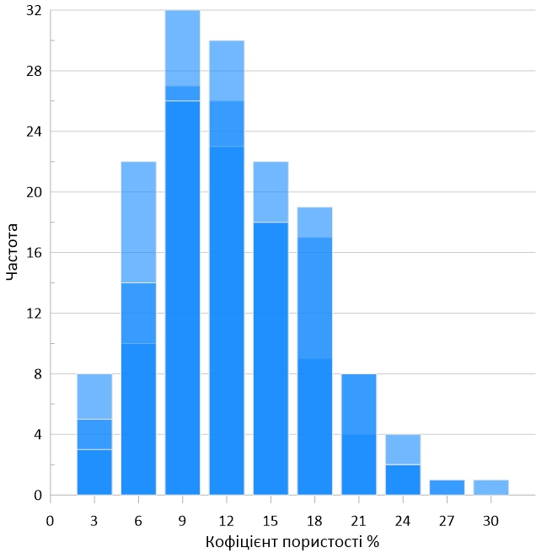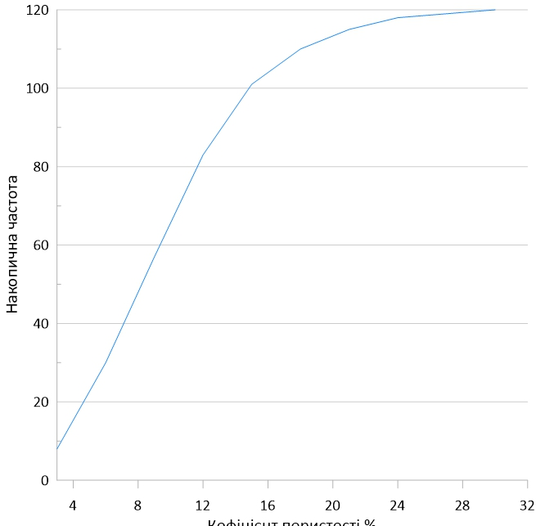

Рисунок 3.1 - Гістограма розподілу та кумулятивна крива розподілу К_{П} для керну

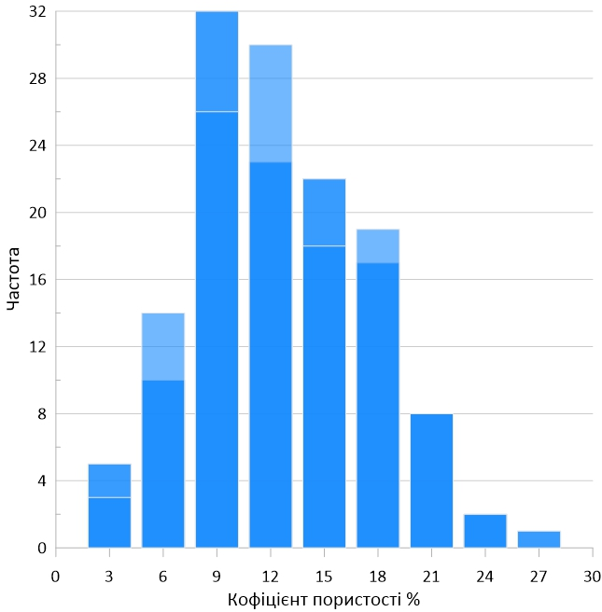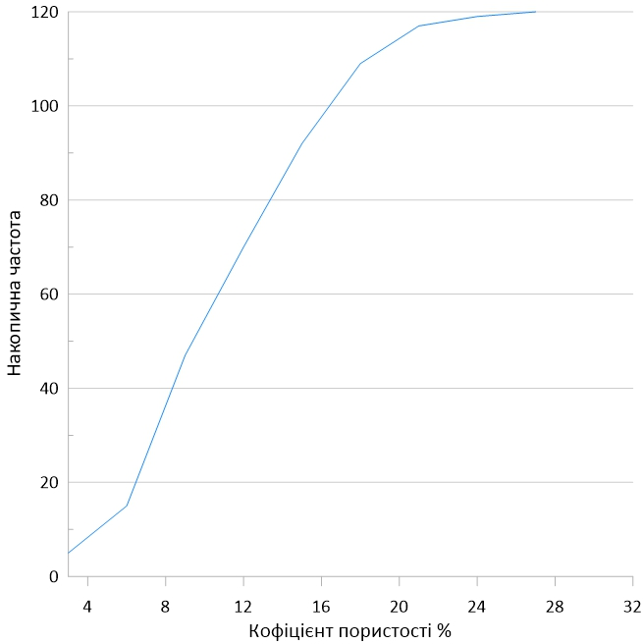

Рисунок 3.2 - Гістограма розподілу та кумулятивна крива розподілу К_{П} для петрофізичних залежностей
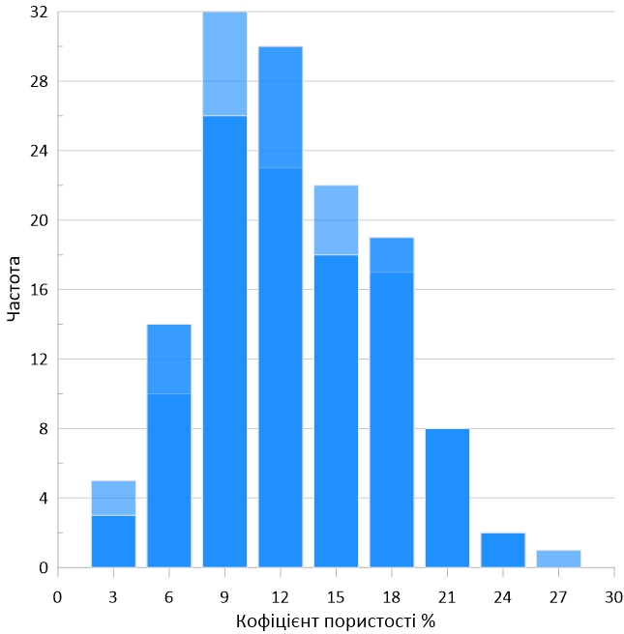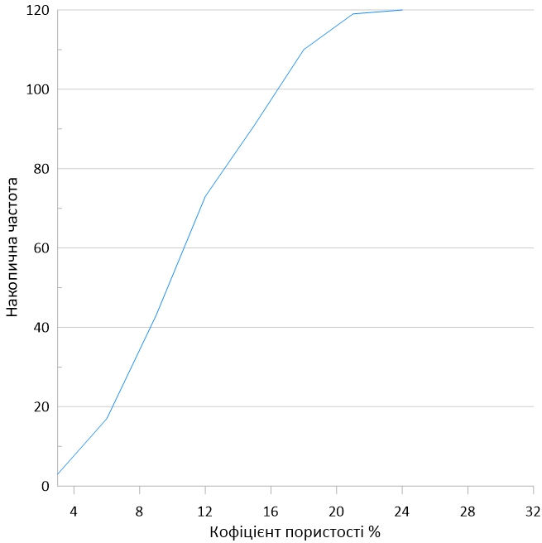

Рисунок 3.3 - Гістограма розподілу та кумулятивна крива розподілу К_{П} для АК+ГК

3.2. Розрахунок числових характеристик розподілу

З метою оцінки подібності результатів визначення К_{п} різними способами визначалися числові характеристики розподілу, а саме: середнє значення, мода, медіана, дисперсія та середньоквадратичне відхилення (стандарт).
Середнє значення
Середнім значенням називають суму усіх значень поділених на їх кількість. Тобто Х_{сер}=(х₁+х₂+…+х_{n})/n. За розрахунком середні значення мають такі величини:
- для керну: Х_{сер}=14,291 %;
- для петрофізичних залежностей: Х_{сер}=14,289 %;
- для К_{П} АК+ГК: Х_{сер}= 13,066 %.
Мода Мо
Модою називають найімовірніше значення, тобто те значення яке найчастіше повторюється у ряду. Після перегляду трьох рядів виходить що:
- для керну: 15 %;
- для петрофізичних залежностей: 13,2 % ;
- для К_{П} АК+ГК: 9,53 %.
Медіана Ме
Медіаною називають серединну величину вибіркової сукупності, яка відповідає центрального значення рангового ряду. Для визначення медіани потрібно упорядкувати дані у порядку зростання. Так як у нас парна кількість значень (120) Ме визначають середнім арифметичним між 60 та 61 значеннями. З цього виходить що медіана :
- для керну: Ме=(14,2+14,2)/2=14,2 %
- для петрофізичних залежностей: Ме=(13,9+14)/2=13,95 %
- для К_{П} АК+ГК: Ме=(12,54+12,6)/2=12,57 %
Дисперсія σ²
Дисперсію випадкової величини визначають за формулою (2.14). Дану формулу можна записати у наступному вигляді:
$$σ^{2}=M\left(X^{2}\right)-M^{2}\left(X\right)=\sum_{i=1}^{120}{x_{i}^{2}p_{i}}-{\left(\sum_{i=1}^{120}{x_{i}p_{i}}\right)}^{2}$$
x_{i} – це дані нам значення;
p_{i} – частота значень. у моєму випадку дорівнює 1/120=0,0083
Додаткові дані по розрахунку дисперсії є у Додатку Б. Після заміни невідомих вийшли такі результати:
- для керну: σ²=M(X²)-M²(X)=226,44-203,09=23,35
- для петрофізичних залежностей: σ²=M(X²)-M²(X)=226,76-202,55=24,21
- для К_{П} АК+ГК: σ²=M(X²)-M²(X)=199,78-169,35=30,43
Середньоквадратичне відхилення σ
Середньоквадратичне відхилення визначається з квадратного кореня дисперсії. Визначається за формулою (2.15):
- для керну: $σ=\sqrt{σ^{2}}=\sqrt{23,35}=4,83$
- для петрофізичних залежностей: $σ=\sqrt{σ^{2}}=\sqrt{24,21}=4,92$
- для К_{П} АК+ГК: $σ=\sqrt{σ^{2}}=\sqrt{30,43}=5,51$.
Розрахункові дані дисперсії наведено в таблиці додатку Б.
Усі визначені параметри розподілу коефіцієнта пористості наведенов таблиці 3.4.

Таблиця 3.4 Числові характеристики розподілу коефіцієнта пористості, визначеного різними способами

Параметри | К_{п} (керн) | К_{п} (петрофізичні залежності) | К_{п} (АК+ГК)
Х_{сер} | 14,29 | 14,29 | 13,07
Мо | 15 | 13,2 | 9,53
Ме | 14,2 | 13,95 | 12,57
σ² | 23,35 | 24,21 | 30,43
σ | 4,83 | 4,92 | 5,51

Як видно з таблиці 3.4, числові характеристики розподілу коефіцієнтів пористості, визначених за петрофізичними зв’язками та з урахуванням поправки (К_{п} АК+ГК) несуттєво відрізняються від характеристик розподілу К_{п} за даними досліджень кернового матеріалу.

3.3 Визначення надійніх інтервалів середнього значення

Середні значення К_{п} є закономірною характеристикою кожної з вибірок. Цей показник усуває індивідуальні відмінності елементів сукупності, зумовлені мінливістю величини та випадковими обставинами. Проте у зв’язку з тим, що точкова оцінка не містить інформації про точність і надійність отриманого результату, використаємо інтервальну оцінку середнього значення.
Для визначення надійного інтервалу середнього значення з надійністю 0,95 розрахуємо напівдовжину інтервалу та знайдемо надійні межі.
Для визначення надійних інтервалів будуть потрібні такі дані: Х –середні значення, n –об’єм вибірки, σ –середньоквадратичне відхилення, γ –надійність.
Надійність рівна подвійній інтегральній функції Лапласа, тому з рівняння
2Ф(t)=0,95↔Ф(t)=0,475.
За допомогою таблиць інтегральної функції Лапласа, знаходимо точку t
t=t_{γ}=1,96.
Межі інтервалу надійності знаходимо за формулами:
$X±\frac{σ}{\sqrt{n}}∙t_{γ}$.
З цієї формули вираховують надійні інтервали з надійністю 0,95:
- для керну: $Х∈$(13,426; 15,155)
- для петрофізичних залежностей: $Х∈$(13,409; 15,169)
- для К_{П} АК+ГК: $Х∈$(12,082; 14,049)
Як видно, напівдовжина надійного інтервалу середнього значення К_{п} набуває близьких для всіх способів його визначення і коливається в межах 0,86÷0,99, що є підтвердженням високої надійності одержаної оцінки середнього (таблиця 3.5).

Таблиця 3.5 Оцінка надійного інтервалу середнього значення К_{п},
визначеного різними способами
Оцінка  Спосіб | Середнє | Надійний інтервал з надійністю 0,95
Оцінка  Спосіб | Середнє | Межі інтервалу |  | Інтервал
Кп керн | 14,29 | 13,43 | 15,15 | 14,29±0,86
Кп петроф.залежність | 14,29 | 13,41 | 15,17 | 14,29±0,88
Кп (АК+ГК) | 13,07 | 12,08 | 14,04 | 13,07±0,99

Слід відмітити, що коефіцієнт пористості, визначений за петрофізичними залежностями, виявився ближчим за своїми числовими характеристиками розподілу до еталонних кернових значень, ніж визначений за комплексом методів АК і ГК.
Безперечно, що отримані під час підрахунку запасів петрофізичні зв’язки дають можливість більш точно визначити пористість, але при непредставницькій вибірці кернових даних можуть призводити до суттєвих похибок у визначенні цього параметру. Натомість проаналізовані алгоритми визначення пористості на основі обробки даних ГДС та керна дають підставу стверджувати, що вони є достатньо точними й їхнє використання необхідне при непредставницькій вибірці кернового матеріалу.

ВИСНОВКИ

У роботі було детально розглянуто підходи до визначення коефіцієнта пористості різними методами ГДС. Кожен з цих підходів має право на життя і дє можливіст тією чи іншою мірою оцінити цей важливий пертофізичний параметр гірських порід.
Також розглянуто підходи математичної статистики з метою систематизації інформації та оцінки характеристик розподілу випадкових величин. Для оцінки результатів визначення коефіцієнтів пористості порівнювалися дані цього параметра, визначеного на керновому матеріалі, за петрофізичними зв’язками, за рівнянням середнього часу з врахуванням поправки за глинистість (К_{п} АК+ГК). Коефіцієнти пористості, визначені в лабораторних умовах на зразках керну, приймаються нами як істинні, з якими слід зіставляти значення К_{п}, отримані іншими способами.
З метою оцінки подібності результатів визначення К_{п} різними способами визначалися числові характеристики розподілу, а саме: середнє значення, мода, медіана, дисперсія та середньоквадратичне відхилення (стандарт).
У ході опрацювання отриманих результатів виявлено, що коефіцієнт пористості, визначений за петрофізичними залежностями, виявився ближчим за своїми числовими характеристиками розподілу до еталонних кернових значень, ніж визначений за комплексом методів АК і ГК.

СПИСОК ВИКОРИСТАНИХ ДЖЕРЕЛ

1. Математичні методи в нафтогазовій геології: підруч. для студентів вищих навч. закладів / [Лозинський О.Є., Лозинський В.О., Маєвський Б.Й. та ін.]. – Івано-Франківськ: Факел, 2008. – 276с.
2. Крамер Г. Математические методы статистики. – М.: Мир, 1975. – 648 с.
3. Обробка і інтерпретація даних ГДС на ЕОМ: лабораторний практикум частина ІІ / [Коваль Я. М., Федак І. О.] – Івано-Франківськ: 2013 42 – 60с.
4. Інтерпретація даних геофізичних досліджень свердловин: лабораторний практикум / [Коваль Я. М., Федак І. О.] – Івано-Франківськ: 2016. 58 – 93с.
5. Интерпретация результатов геофизических исследований нефтяных и газовых скважин: Справочник/Под ред. [В. М. Добрынина] – М.: Недра, 1988.– 476 с.
6. Интерпретация результатов геофизических исследований скважин/ [Дахнов В. Н.]. – М. Недра. 1982.– 448 с.
7. Петрофизические основы гидрогеологической и инженерно-геологической интерпретации геофизических данных / [Зинченко В.С.] – Тверь: Изд. АИС, 2005. –392с.
8. Основи геофізики / [Тяпкін К.Ф., О.К. Тяпкін О. К., Якимчук М.А.] – Київ, 2000.

Додаток А
Таблиця вихідних даних коефіцієнтів прористості

Інтервал  глибин, м | Площа | Св. | Вік | Коефіцієнт пористості, %
 |  |  |  | керн | петрофіз.  залежність | АК+ГК
3001.0-3004.4 | Юл | 1 | С₁s | 13 | 15,6 | 14,77
3034.0-3044.6 |  |  | С₁s | 14 | 15,2 | 13,70
2991.8-2993.6 |  |  | С₁s | 14,6 | 14,5 | 13,13
3090.0-3095.0 |  |  | С₁s | 16 | 13,7 | 12,70
3495.4-3499.0 |  |  | С₁s | 15,4 | 15,2 | 11,86
3516.4-3518.2 |  |  | С₁s | 11,9 | 10,2 | 7,70
3133-3136.6 |  | 2 | С₁s | 6,3 | 5 | 6,82
3164.8-3173.6 |  |  | С₁s | 22,2 | 20,5 | 18,81
3154.8-3158.6 |  | 4 | С₁s | 7,7 | 7,2 | 7,99
3176.0-3182.6 |  |  | С₁s | 8,6 | 8,9 | 8,70
3250.8-3260. |  |  | С₁s | 20 | 21,5 | 20,62
3637.4-3639.4 |  |  | С₁s | 14,2 | 14,3 | 10,00
3673.8-3676.6 |  |  | С₁s | 15,9 | 15,7 | 16,03
3681.0-3682.2 |  |  | С₁s | 15,9 | 16,5 | 14,59
3144.0-3149.4 |  | 6 | С₁s | 15 | 15,2 | 13,90
3013.0-3020.4 |  | 7 | С₁s | 15,4 | 15 | 13,60
3043.0-3047.6 |  |  | С₁s | 18,2 | 16,2 | 13,77
3106.6-3114.6 |  |  | С₁s | 21,4 | 21,3 | 23,50
3566.8-3570.2 |  |  | С₁v | 20,3 | 19,8 | 24,00
3575.8-3577.4 |  |  | С₁v | 12,8 | 13,9 | 12,61
3620.0-3624.8 |  |  | С₁v | 8,4 | 8,2 | 5,92
3128.2-3137.0 |  | 8 | С₁s | 24 | 24 | 27,00
3168.0-3173.2 |  |  | С₁s | 20,6 | 22,5 | 24,57
3067,6-3078,8 |  | 9 | С₁s | 18,1 | 19,8 | 19,34
3098,8-3102,0 |  |  | С₁s | 24 | 22,2 | 21,05
3534,8-3537,4 |  |  | С₁v | 20,1 | 20,4 | 20,13
3541,4-3545,0 |  |  | С₁v | 20,6 | 18,7 | 20,00
3590,8-3594,8 |  |  | С₁v | 11,2 | 11,6 | 10,34
3614,8-3612,2 |  | 11 | С₁v | 10,2 | 8,8 | 6,92
3660,8-3665,0 |  |  | С₁v | 9,5 | 11,3 | 7,52
3210,0-3222,0 |  | 12 | С₁s | 21,5 | 18,4 | 17,14
3232,4-3248,0 |  |  | С₁s | 24 | 21,8 | 18,70
3761,2-3763,4 |  |  | С₁v | 13,7 | 11,9 | 9,84
3826,4-3829,8 |  |  | С₁v | 12 | 11,6 | 9,75
3167,0-3175,6 |  | 14 | С₁s | 21 | 23,8 | 25,65
3221,0-3250,0 |  |  | С₁s | 16 | 18,5 | 17,69
3620,0-3627,4 |  |  | С₁v | 13,5 | 11,7 | 12,50
3637,0-3638,2 |  |  | С₁v | 14,4 | 10,3 | 8,15
3201,4-3212,0 |  | 15 | С₁s | 13,5 | 13,2 | 12,60
3761,2-3763,0 |  |  | С₁v | 9,9 | 9,5 | 8,08
3773,8-3777,6 |  |  | С₁v | 14,5 | 12,8 | 9,85
3779,2-3783,8 |  |  | С₁v | 13,8 | 14,5 | 12,92
3800,0-3806,4 |  |  | С₁v | 16 | 14,3 | 13,61
3236,8-3244,0 |  | 16 | С₁s | 12.2 | 11,8 | 11,13
3089,8-3099,6 |  | 22 | С₁s | 24,1 | 26,5 | 28,73
3102,0-3105,2 |  |  | С₁s | 14,2 | 13 | 11,18
3571,2-3574,8 |  |  | С₁v | 15 | 12,3 | 11,42
3623,0-3626,0 |  |  | С₁v | 8 | 8,5 | 9,00
3141,4-3147,6 |  | 23 | С₁s | 23,5 | 28,1 | 31,10
3147,6-3149,0 |  |  | С₁s | 18,2 | 17,5 | 16,44
3622,8-3625,2 |  |  | С₁v | 12,9 | 15,7 | 14,32
3141,6-3145,6 |  | 24 | С₁s | 14,5 | 15,3 | 15,36
3150,6-3157,2 |  |  | С₁s | 14,5 | 13,4 | 13,60
3688,0-3690,4 |  |  | С₁v | 9,8 | 9,2 | 7,60
3322,8-3325,2 | Кар | 1 | С₁s | 15,5 | 15,7 | 13,50
3797,6-3801,2 |  |  | С₁v | 8,6 | 9,5 | 6,61
3317,0-3320,0 |  | 2 | С₁s | 14,8 | 15,6 | 13,48
3918,8-3924,6 |  |  | С₁v | 6,2 | 5,5 | 4,16
4000,2-4001,8 |  |  | С₁v | 15 | 14,5 | 10,79
4886,0-4890,8 | Ст | 34 | С₁s | 12,2 | 12,2 | 10,47
4901,2-4907,2 |  |  | С₁s | 11 | 10,9 | 9,06
4909,8-4912,8 |  | 51 | С₁s | 6,1 | 6,7 | 4,73
4946,6-4950,0 |  |  | С₁s | 10,9 | 11 | 9,58
4959,4-4966,4 |  |  | С₁s | 11,7 | 11,9 | 11,50
4966,4-4970,0 |  |  | С₁s | 11,7 | 11,6 | 9,60
4971,0-4972,8 |  |  | С₁s | 12,2 | 13,2 | 12,54
4972,8-4978,8 |  |  | С₁s | 12,2 | 13,2 | 12,54
4981,6-4984,0 |  |  | С₁s | 9,8 | 8 | 6,13
4869,6-4873,4 |  | 52 | С₁s | 11,2 | 13,2 | 9,52
4915,2-4921,8 |  |  | С₁s | 11,7 | 11,1 | 9,53
4941,6-4945,6 |  |  | С₁s | 8,9 | 10 | 8,67
4946,2-4951,6 |  |  | С₁s | 11,5 | 11,9 | 11,50
4968,6-4970,0 |  |  | С₁s | 11,2 | 11,3 | 10,75
4910,0-4914,0 |  | 53 | С₁s | 9,3 | 8,1 | 5,99
4941,2-4946,4 |  |  | С₁s | 13,7 | 11,7 | 10,00
4932,6-4939,4 |  | 61 | С₁s | 8,5 | 10 | 7,81
4939,4-4942,0 |  |  | С₁s | 10,6 | 10,6 | 8,63
4942,0-4948,8 |  |  | С₁s | 9,6 | 11,4 | 9,53
4956,4-4960,2 |  |  | С₁s | 7,8 | 9,1 | 7,38
4933,6-4943,0 |  | 63 | С₁s | 11,4 | 11,4 | 9,53
4969,2-4974,2 |  |  | С₁s | 11,7 | 12,8 | 10,96
2955,0-2958,2 | Безл | 2 | С₁s | 18,2 | 17,7 | 16,19
3024,0-3029,2 |  |  | С₁s | 15 | 14 | 7,47
3547,8-3550,6 |  | 6 | С₁v | 5,6 | 4,5 | 4,50
5365,2-5370,8 | Кол | 1 | С₁s | 12,4 | 10,3 | 7,94
5474,4-5480 |  |  | С₁s | 10,1 | 11,5 | 9,00
5502,0-5504 |  |  | С₁s | 8,9 | 9,2 | 6,85
5610,0-5613,6 |  |  | С₁s | 3,7 | 4 | 4,08
5624,4-5627,6 |  |  | С₁s | 10,4 | 11,3 | 10,50
5629,6-5633,2 |  |  | С₁s | 7 | 8 | 5,78
5498,0-5501,0 |  |  | С₁s | 5,5 | 5,9 | 3,79
5502-5504 |  |  | С₁s | 6,7 | 7,7 | 6,50
5504,0-5505,8 |  |  | С₁s | 9,4 | 9,1 | 8,00
973,4-975 | Кр | 3М | С₂m | 20,2 | 20,7 | 16,39
989,6-990,4 |  | 4М | С₂m | 15 | 15 | 14,77
894-896 |  |  | С₂m | 17,7 | 15,6 | 15,16
895,6-896,8 |  | 19С | С₂m | 18,9 | 17,5 | 14,89
801,2-803,6 |  |  | С₂m | 16,8 | 17 | 14,69
805,2-808,0 |  |  | С₂m | 19,6 | 19,7 | 14,47
824,4-827,0 |  | 20С | С₂m | 21 | 20,9 | 17,21
629,6-632,4 |  | 27С | С₂m | 18 | 17,1 | 16,67
796,8-799,0 |  |  | С₂m | 20,9 | 20,1 | 20,56
799,6-802,2 |  |  | С₂m | 25,9 | 24,1 | 21,09
856,4-861,6 |  | 37С | С₂m | 15,7 | 14,9 | 15,89
881,0-883,6 |  |  | С₂m | 15,8 | 15,5 | 15,81
916,0-917,8 |  |  | С₂m | 17 | 17 | 15,81
968,0-970,8 |  |  | С₂m | 17,4 | 18,9 | 14,84
971,2-976,8 |  |  | С₂m | 18,5 | 20,1 | 15,58
1043,4-1046,0 |  |  | С₂m | 11 | 11,4 | 10,50
2089-2095,6 | Мак |  | С₂m | 19,1 | 19,2 | 16,60
2045,6-2055,6 |  |  | С₂m | 21,4 | 21,8 | 25,00
1868,4-1878,4 |  |  | С₂m | 19,5 | 19 | 16,01
1678,6-1687,0 |  | 60К | С₂b | 11,6 | 11,5 | 14,94
1325,6-1337,8 |  | 62К | С₂b | 16,5 | 19 | 18,08
1337,8-1343,6 |  |  | С₂b | 15,4 | 17 | 15,06
1209,2-1212,8 |  | 9С | С₂b | 19,3 | 19,3 | 17,54
1222,4-1225,8 |  |  | С₂b | 17,5 | 17,5 | 21,00
1413,4-1416,8 |  | 27С | С₂b | 15 | 16,1 | 14,87
1416,8-1420,4 |  |  | С₂b | 13,7 | 14 | 10,95
1422,0-1428,0 |  |  | С₂b | 12,5 | 13 | 10,51

Додаток Б
Таблиця розрахункових даних дисперсії

$x_{i}^{2}p_{i}$ | Керн | Петрофіз. | Кп АК+ГК | $x_{i}p_{i}$ | Керн | Петрофіз. | Кп АК+ГК
№ | Керн | залежність | Кп АК+ГК | № | Керн | залежність | Кп АК+ГК
1 | 0,113627 | 0,1328 | 0,119222 | 1 | 0,03071 | 0,0332 | 0,031457
2 | 0,251075 | 0,168075 | 0,138165 | 2 | 0,04565 | 0,03735 | 0,033864
3 | 0,260288 | 0,2075 | 0,143636 | 3 | 0,04648 | 0,0415 | 0,034528
4 | 0,308843 | 0,251075 | 0,168075 | 4 | 0,05063 | 0,04565 | 0,03735
5 | 0,319052 | 0,288923 | 0,185695 | 5 | 0,05146 | 0,04897 | 0,039259
6 | 0,329427 | 0,372587 | 0,27729 | 6 | 0,05229 | 0,05561 | 0,047974
7 | 0,372587 | 0,430272 | 0,290885 | 7 | 0,05561 | 0,05976 | 0,049136
8 | 0,4067 | 0,492107 | 0,297805 | 8 | 0,0581 | 0,06391 | 0,049717
9 | 0,492107 | 0,5312 | 0,311888 | 9 | 0,06391 | 0,0664 | 0,050879
10 | 0,504972 | 0,5312 | 0,350675 | 10 | 0,06474 | 0,0664 | 0,05395
11 | 0,5312 | 0,544563 | 0,362644 | 11 | 0,0664 | 0,06723 | 0,054863
12 | 0,585648 | 0,558092 | 0,386053 | 12 | 0,06972 | 0,06806 | 0,056606
13 | 0,599675 | 0,599675 | 0,389457 | 13 | 0,07055 | 0,07055 | 0,056855
14 | 0,613868 | 0,642752 | 0,397457 | 14 | 0,07138 | 0,07304 | 0,057436
15 | 0,613868 | 0,657443 | 0,452055 | 15 | 0,07138 | 0,07387 | 0,061254
16 | 0,657443 | 0,687323 | 0,463147 | 16 | 0,07387 | 0,07553 | 0,062001
17 | 0,657443 | 0,687323 | 0,469368 | 17 | 0,07387 | 0,07553 | 0,062416
18 | 0,717867 | 0,702512 | 0,479408 | 18 | 0,07719 | 0,07636 | 0,06308
19 | 0,733388 | 0,702512 | 0,492107 | 19 | 0,07802 | 0,07636 | 0,06391
20 | 0,749075 | 0,749075 | 0,506268 | 20 | 0,07885 | 0,07885 | 0,064823
21 | 0,764928 | 0,749075 | 0,523262 | 21 | 0,07968 | 0,07885 | 0,065902
22 | 0,797132 | 0,83 | 0,529873 | 22 | 0,08134 | 0,083 | 0,066317
23 | 0,797132 | 0,83 | 0,5312 | 23 | 0,08134 | 0,083 | 0,0664
24 | 0,813483 | 0,863532 | 0,541877 | 24 | 0,08217 | 0,08466 | 0,067064
25 | 0,846683 | 0,880547 | 0,551307 | 25 | 0,08383 | 0,08549 | 0,067645
26 | 0,863532 | 0,880547 | 0,618158 | 26 | 0,08466 | 0,08549 | 0,071629
27 | 0,897728 | 0,932588 | 0,623902 | 27 | 0,08632 | 0,08798 | 0,071961
28 | 0,932588 | 0,986123 | 0,628227 | 28 | 0,08798 | 0,09047 | 0,07221
29 | 0,986123 | 1,0043 | 0,6723 | 29 | 0,09047 | 0,0913 | 0,0747
30 | 1,0043 | 1,022643 | 0,6723 | 30 | 0,0913 | 0,09213 | 0,0747
31 | 1,0043 | 1,059827 | 0,681294 | 31 | 0,0913 | 0,09379 | 0,075198
32 | 1,041152 | 1,059827 | 0,752232 | 32 | 0,09296 | 0,09379 | 0,079016
33 | 1,041152 | 1,059827 | 0,753813 | 33 | 0,09296 | 0,09379 | 0,079099
34 | 1,041152 | 1,078668 | 0,753813 | 34 | 0,09296 | 0,09462 | 0,079099
35 | 1,078668 | 1,078668 | 0,753813 | 35 | 0,09462 | 0,09462 | 0,079099
36 | 1,097675 | 1,078668 | 0,761744 | 36 | 0,09545 | 0,09462 | 0,079514
37 | 1,116848 | 1,097675 | 0,764928 | 37 | 0,09628 | 0,09545 | 0,07968
38 | 1,136187 | 1,097675 | 0,789019 | 38 | 0,09711 | 0,09545 | 0,080925
39 | 1,136187 | 1,116848 | 0,803652 | 39 | 0,09711 | 0,09628 | 0,081672
40 | 1,136187 | 1,116848 | 0,805287 | 40 | 0,09711 | 0,09628 | 0,081755
41 | 1,136187 | 1,116848 | 0,83 | 41 | 0,09711 | 0,09628 | 0,083
42 | 1,175363 | 1,136187 | 0,83 | 42 | 0,09877 | 0,09711 | 0,083
43 | 1,1952 | 1,136187 | 0,887399 | 43 | 0,0996 | 0,09711 | 0,085822
44 | 1,235372 | 1,155692 | 0,909853 | 44 | 0,10126 | 0,09794 | 0,086901
45 | 1,235372 | 1,175363 | 0,915075 | 45 | 0,10126 | 0,09877 | 0,08715
46 | 1,235372 | 1,175363 | 0,915075 | 46 | 0,10126 | 0,09877 | 0,08715
47 | 1,276208 | 1,175363 | 0,916819 | 47 | 0,10292 | 0,09877 | 0,087233
48 | 1,296875 | 1,235372 | 0,959169 | 48 | 0,10375 | 0,10126 | 0,089225
49 | 1,359872 | 1,255707 | 0,96632 | 49 | 0,10624 | 0,10209 | 0,089557
50 | 1,381203 | 1,359872 | 0,995191 | 50 | 0,10707 | 0,10624 | 0,090885
51 | 1,4027 | 1,359872 | 0,997009 | 51 | 0,1079 | 0,10624 | 0,090968
52 | 1,512675 | 1,4027 | 1,028178 | 52 | 0,11205 | 0,1079 | 0,092379
53 | 1,512675 | 1,4027 | 1,037437 | 53 | 0,11205 | 0,1079 | 0,092794
54 | 1,557827 | 1,446192 | 1,082456 | 54 | 0,11371 | 0,10956 | 0,094786
55 | 1,557827 | 1,446192 | 1,097675 | 55 | 0,11371 | 0,10956 | 0,09545
56 | 1,557827 | 1,446192 | 1,097675 | 56 | 0,11371 | 0,10956 | 0,09545
57 | 1,580652 | 1,446192 | 1,167475 | 57 | 0,11454 | 0,10956 | 0,098438
58 | 1,6268 | 1,490348 | 1,296875 | 58 | 0,1162 | 0,11122 | 0,10375
59 | 1,673612 | 1,557827 | 1,305188 | 59 | 0,11786 | 0,11371 | 0,104082
60 | 1,673612 | 1,603643 | 1,305188 | 60 | 0,11786 | 0,11537 | 0,104082
61 | 1,673612 | 1,6268 | 1,317708 | 61 | 0,11786 | 0,1162 | 0,10458
62 | 1,721088 | 1,6268 | 1,3198 | 62 | 0,11952 | 0,1162 | 0,104663
63 | 1,745075 | 1,697267 | 1,338707 | 63 | 0,12035 | 0,11869 | 0,10541
64 | 1,745075 | 1,697267 | 1,385489 | 64 | 0,12035 | 0,11869 | 0,107236
65 | 1,745075 | 1,745075 | 1,430894 | 65 | 0,12035 | 0,12035 | 0,108979
66 | 1,769228 | 1,745075 | 1,508196 | 66 | 0,12118 | 0,12035 | 0,111884
67 | 1,818032 | 1,745075 | 1,512675 | 67 | 0,12284 | 0,12035 | 0,11205
68 | 1,8675 | 1,842683 | 1,535168 | 68 | 0,1245 | 0,12367 | 0,11288
69 | 1,8675 | 1,8675 | 1,535168 | 69 | 0,1245 | 0,1245 | 0,11288
70 | 1,8675 | 1,8675 | 1,537426 | 70 | 0,1245 | 0,1245 | 0,112963
71 | 1,8675 | 1,917632 | 1,557827 | 71 | 0,1245 | 0,12616 | 0,11371
72 | 1,8675 | 1,917632 | 1,573787 | 72 | 0,1245 | 0,12616 | 0,114291
73 | 1,8675 | 1,917632 | 1,603643 | 73 | 0,1245 | 0,12616 | 0,11537
74 | 1,968428 | 1,942947 | 1,702018 | 74 | 0,12782 | 0,12699 | 0,118856
75 | 1,968428 | 1,994075 | 1,737861 | 75 | 0,12782 | 0,12865 | 0,120101
76 | 1,968428 | 2,019888 | 1,766805 | 76 | 0,12782 | 0,12948 | 0,121097
77 | 1,994075 | 2,019888 | 1,791108 | 77 | 0,12865 | 0,12948 | 0,121927
78 | 2,045867 | 2,019888 | 1,810669 | 78 | 0,13031 | 0,12948 | 0,122591
79 | 2,072012 | 2,045867 | 1,810669 | 79 | 0,13114 | 0,13031 | 0,122591
80 | 2,098323 | 2,045867 | 1,827872 | 80 | 0,13197 | 0,13031 | 0,123172
81 | 2,098323 | 2,045867 | 1,83527 | 81 | 0,13197 | 0,13031 | 0,123421
82 | 2,1248 | 2,151443 | 1,84021 | 82 | 0,1328 | 0,13363 | 0,123587
83 | 2,1248 | 2,178252 | 1,85259 | 83 | 0,1328 | 0,13446 | 0,124002
84 | 2,1248 | 2,259675 | 1,88247 | 84 | 0,1328 | 0,13695 | 0,124998
85 | 2,259675 | 2,3987 | 1,907552 | 85 | 0,13695 | 0,1411 | 0,125828
86 | 2,342592 | 2,3987 | 1,958216 | 86 | 0,13944 | 0,1411 | 0,127488
87 | 2,3987 | 2,3987 | 2,014712 | 87 | 0,1411 | 0,1411 | 0,129314
88 | 2,512908 | 2,427003 | 2,074636 | 88 | 0,14442 | 0,14193 | 0,131223
89 | 2,541875 | 2,541875 | 2,074636 | 89 | 0,14525 | 0,14525 | 0,131223
90 | 2,600307 | 2,541875 | 2,095684 | 90 | 0,14691 | 0,14525 | 0,131887
91 | 2,6892 | 2,541875 | 2,127457 | 91 | 0,1494 | 0,14525 | 0,132883
92 | 2,719163 | 2,600307 | 2,132775 | 92 | 0,15023 | 0,14691 | 0,133049
93 | 2,749292 | 2,810048 | 2,175564 | 93 | 0,15106 | 0,15272 | 0,134377
94 | 2,749292 | 2,840675 | 2,229646 | 94 | 0,15106 | 0,15355 | 0,136037
95 | 2,749292 | 2,902427 | 2,243271 | 95 | 0,15106 | 0,15521 | 0,136452
96 | 2,840675 | 2,964843 | 2,287148 | 96 | 0,15355 | 0,15687 | 0,13778
97 | 2,964843 | 2,9963 | 2,306478 | 97 | 0,15687 | 0,1577 | 0,138361
98 | 3,027923 | 2,9963 | 2,438371 | 98 | 0,15853 | 0,1577 | 0,142262
99 | 3,091667 | 3,059712 | 2,458328 | 99 | 0,16019 | 0,15936 | 0,142843
100 | 3,156075 | 3,091667 | 2,553508 | 100 | 0,16185 | 0,16019 | 0,145582
101 | 3,188528 | 3,221147 | 2,59737 | 101 | 0,16268 | 0,16351 | 0,146827
102 | 3,32 | 3,253932 | 2,713157 | 102 | 0,166 | 0,16434 | 0,150064
103 | 3,353283 | 3,253932 | 2,902427 | 103 | 0,16683 | 0,16434 | 0,15521
104 | 3,386732 | 3,353283 | 2,936674 | 104 | 0,16766 | 0,16683 | 0,156123
105 | 3,420347 | 3,353283 | 3,104495 | 105 | 0,16849 | 0,16683 | 0,160522
106 | 3,522188 | 3,454128 | 3,32 | 106 | 0,17098 | 0,16932 | 0,166
107 | 3,522188 | 3,488075 | 3,3633 | 107 | 0,17098 | 0,17015 | 0,167079
108 | 3,625523 | 3,556467 | 3,508523 | 108 | 0,17347 | 0,17181 | 0,170648
109 | 3,6603 | 3,625523 | 3,529031 | 109 | 0,1743 | 0,17347 | 0,171146
110 | 3,6603 | 3,765627 | 3,6603 | 110 | 0,1743 | 0,17679 | 0,1743
111 | 3,801068 | 3,836675 | 3,677751 | 111 | 0,17762 | 0,17845 | 0,174715
112 | 3,801068 | 3,944492 | 3,691741 | 112 | 0,17762 | 0,18094 | 0,175047
113 | 3,836675 | 3,944492 | 4,583675 | 113 | 0,17845 | 0,18094 | 0,19505
114 | 4,090572 | 4,090572 | 4,7808 | 114 | 0,18426 | 0,18426 | 0,1992
115 | 4,583675 | 4,201875 | 5,010585 | 115 | 0,19505 | 0,18675 | 0,203931
116 | 4,7808 | 4,701452 | 5,1875 | 116 | 0,1992 | 0,19754 | 0,2075
117 | 4,7808 | 4,7808 | 5,460757 | 117 | 0,1992 | 0,1992 | 0,212895
118 | 4,7808 | 4,820723 | 6,0507 | 118 | 0,1992 | 0,20003 | 0,2241
119 | 4,820723 | 5,828675 | 6,850927 | 119 | 0,20003 | 0,21995 | 0,238459
120 | 5,567723 | 6,553763 | 8,027843 | 120 | 0,21497 | 0,23323 | 0,25813

